**产品使用说明书**

旅行社PC分销端

|  |  |  |  |
| --- | --- | --- | --- |
| 文档版本号： | v1.0.0 | 归属部门/项目： | 产品部 |
| 编写人： | 赵锴 | 编写日期： |  |

**修订记录：**

|  |  |  |  |
| --- | --- | --- | --- |
| **版本号** | **修订人** | **修订日期** | **修订描述** |
| V 1.0.1 | 赵锴 | 2016-01-28 | 初版 |
|  |  |  |  |
|  |  |  |  |
|  |  |  |  |

**目 录**

旅行社PC分销端 1

一、 简介 5

1、 目的 5

2、 范围 5

二、 用户角色描述 5

三、 产品概述 5

1、 目标 5

2、 总体流程 6

3、 功能摘要 6

四、 产品特性 8

1、 第一部分 采购中心 8

1.1 产品概述 8

1.2 产品结构（功能摘要） 8

1.3 流程及状态说明 8

1.4 特性说明 9

1.4.1 展示景区列表 9

1.4.2 展示景区详情 11

1.4.3 票详情 12

1.4.4 下单 14

1.4.5 编辑游客信息 19

1.4.6 支付 21

1.4.7 在线选择演艺座位 25

2、 第二部分 订单中心 28

2.1 产品概述 28

2.2 产品结构（功能摘要） 28

2.3 流程及状态说明 28

2.4 特性说明 29

2.4.1 线上订单列表 29

2.4.2 线上订单详情 32

2.4.3 线下订单列表 34

2.4.4 线下订单详情 35

2.4.5 修改游客信息 35

3、 第三部分 财务中心 36

3.1 产品概述 36

3.2 产品结构（功能摘要） 36

3.3 流程及状态说明 37

3.4 特性说明 37

3.4.1 钱包余额 37

3.4.2 查询钱包流水 38

3.4.3 查询财务报表 40

3.4.4 查询返利收入表和详情 42

4、 第四部分 团员管理中心 44

4.1 产品概述 44

4.2 产品结构（功能摘要） 45

4.3 流程及状态说明 45

4.4 特性说明 45

4.4.1 查看团列表和团员详情 45

4.4.2 编辑团信息和团员资料 48

5、 第五部分 导游和部门管理中心 54

5.1 产品概述 54

5.2 产品结构（功能摘要） 55

5.3 流程及状态说明 55

5.4 特性说明 56

5.4.1 导游列表 56

5.4.2 部门列表 61

6、 第六部分 个人中心 63

6.1 产品概述 63

6.2 产品结构（功能摘要） 64

6.3 流程及状态说明 65

6.4 特性说明 65

6.4.1 个人信息 65

6.4.2 修改密码 67

6.4.3 员工帐号 68

6.4.4 操作日志 72

7、 第七部分 消息中心 74

7.1 产品概述 74

7.2 产品结构（功能摘要） 74

7.3 流程及状态说明 75

7.4 特性说明 75

7.4.1 消息 75

五、 其它产品需求 77

1、 性能需求 77

2、 监控需求 77

3、 兼容性需求 77

六、 相关文档 78

# 简介

## 目的

旅行社PC端是一款给旅行社和旅行社部门提供进行旅游目的地资源包括景点门票、演艺门票、景区客栈、当地特产等采购，游客管理，报表对账等功能，以提高其资源分配、团员管理、报对账效率的客户端。提高资源分配、团员管理、报对账效率。平台对客户端得到数据进行分析，以便优化客户端用户体验、用户功能，以及调整旅游目的资源运营方案。

## 范围

包括与票之家大平台做数据对接，资源采购、游客管理、资金管理、账目报表

# 用户角色描述

|  |  |
| --- | --- |
| 用户角色 | 用户描述 |
| *旅行社* | *指拥有旅行社所有资质的机构* |
| *部门* | *指可行使旅行社所有权利，但没有旅行社资质的机构，这些机构如果想行使旅行社的权利，必须挂靠旅行社* |
| *导游* | *负责具体执行带团任务的角色，需要挂靠旅行社或部门* |

# 产品概述

## 目标

完整阐述分销端的整体业务流程以及功能需求

## 总体流程



## 功能摘要

|  |  |  |  |
| --- | --- | --- | --- |
| 功能模块 | 主要功能点 | 功能描述 | 优先级 |
| 采购中心 | 展示景区列表 | 门票采购的景区选择页面，可以按照省份进行筛选，可以根据关键字进行搜索 | 高 |
| 展示景区详情 | 可以查看景区的具体信息，包括景区描述、地图 | 高 |
| 展示票详情 | 展示其中一个景区所包含的景区门票情况，包括景区门票、演艺票、组合门票、积分票 | 高 |
| 下单 | 用户可对欲购买票种进行下单购买 | 高 |
| 编辑游客信息 | 可对购买票种下的游客信息进行编辑 | 高 |
| 支付 | 用户选择适合的支付方式，对所下订单进行支付 | 高 |
| 在线选择演艺座位 | 用户在选择演艺票时，可以自行选择任何一个场次的座位 | 高 |
| 订单中心 | 展示线上订单列表 | 展示和该旅行社相关的，在平台上所下的订单；包括导游、部门、旅行社自己下的订单 | 高 |
| 展示线上订单详情 | 可以查看每一条线上订单的订单详情 | 高 |
| 展示线下订单列表 | 展示和旅行社有关的所有线下订单数据 | 高 |
| 展示线下订单详情 | 展示旅行社线下订单的订单详情 | 高 |
| 修改游客信息 | 用户可在未支付、未检票、部分检票、未退票状态下的订单中，修改游客的信息 | 高 |
| 退票 | 用户可对未检票、未退票的游客进行退票处理 | 高 |
| 财务中心 | 展示钱包余额 | 展示旅行社的现金、金币、积分的余额数 | 高 |
| 查询钱包流水 | 查看相应的时间段内，现金、金币、积分的流水 | 高 |
| 查询财务报表 | 记录所有的订单产生的财务信息 | 高 |
| 查询返利收入总表 | 查询一定时间段，产生的返利总收入信息 | 高 |
| 查看返利收入详情 | 查看每个景区每个产品产生的每笔订单返利收入信息 | 高 |
| 团员管理中心 | 查看团列表 | 查看该旅行社所有的团信息列表 | 高 |
| 查看团员 | 查看其中一个团的所有团员信息和导游信息 | 高 |
| 指派导游 | 可以给其中一个团指派一名导游 | 高 |
| 新建团 | 可以新生成一个团 | 高 |
| 修改团信息 | 对已生成的团的团号和部门进行修改 | 高 |
| 添加团员 | 可以给其中一个团添加新的游客 | 高 |
| 删除团员 | 可以删除其中一个团中的游客信息 | 高 |
| 修改团员 | 可以修改其中一个团中的游客信息 | 高 |
| 导游和部门管理中心 | 导游列表 | 展示和该旅行社绑定相关的导游列表 | 高 |
| 绑定导游 | 可以绑定一名平台上已经注册的导游 | 高 |
| 新建导游 | 可以为一名导游新生成一个导游帐号，并默认绑定 | 高 |
| 删除未审核通过的导游帐号 | 可以删除通过旅行社端口新建的未通过审核的导游帐号 | 高 |
| 修改未审核通过的导游帐号 | 可以修改通过旅行社端口新建的未通过审核的导游帐号 | 高 |
| 解除导游绑定 | 可以对现有已绑定的导游解除绑定关系 | 高 |
| 部门列表 | 展示和该旅行社绑定相关的部门列表 | 高 |
| 绑定部门 | 可以绑定一个平台上已经注册的部门 | 高 |
| 新建部门 | 可以为一个部门新生成一个部门帐号，并默认绑定 | 高 |
| 删除未审核通过的导游部门 | 可以删除通过旅行社端口新建的未通过审核的导游部门 | 高 |
| 修改未审核通过的导游部门 | 可以修改通过旅行社端口新建的未通过审核的导游部门 | 高 |
| 解除部门绑定 | 可以对现有已绑定的部门解除绑定关系 | 高 |
| 个人管理中心 | 修改个人信息 | 修改该旅行社相关的信息 | 高 |
| 修改密码 | 修改旅行社帐号的密码 | 高 |
| 新建员工子账号 | 为该旅行社新建员工子账号 | 高 |
| 分配子账号权限 | 可以为每一个员工子账号分配对应的权限 | 高 |
| 启用/禁用子账号 | 可以开启或禁用每一个员工子账号 | 高 |
| 操作日志 | 记录所有帐号对系统产生的操作记录 | 高 |
| 消息中心 | 快捷查看消息 | 在原浏览页面弹窗显示新消息 | 高 |
| 查看详细的消息列表 | 完全进入消息中心，查看所有的消息列表 | 高 |
| 查看消息详情 | 点击查看详情进入对应的模块详情 | 高 |
| 未读消息提示 | 此为被动提示，即在消息按钮右上角标记未读消息数 | 高 |

# 产品特性

目前该产品主要具备以下特性：

1、用户可以在一个订单中预定多个景区门票、演艺门票、组合门票。

2、用户按照一定的excel的编写规则，可以批量导入游客信息进入系统。

3、用户可以通过线上平台进行演艺选座。

4、新系统已经初步建立了团员管理，这在后期功能迭代上具有很强的扩展性，例如可以通过团管理反绑定订单，当导游完成带团就可对该团产生的账目进行结算，减少导游报账时间，增加对账效率。

5、初步建立报表系统，后期可以通过该部分的功能迭代，增加旅行社和供应方对账的效率。

## 第一部分 采购中心

### 产品概述

该模块主要涉及到整个景区资源的展示、采购、下单、支付功能和流程，一期只开放单一门票和组合门票的分销，故现在只做门票采购说明，后期会在文档中完善其他资源采购的功能和流程。

### 产品结构（功能摘要）

|  |  |  |  |
| --- | --- | --- | --- |
| 功能模块 | 主要功能点 | 功能描述 | 优先级 |
| 采购中心 | 展示景区列表 | 门票采购的景区选择页面，可以按照省份进行筛选，可以根据关键字进行搜索 | 高 |
| 展示景区详情 | 可以查看景区的具体信息，包括景区描述、地图 | 高 |
| 展示票详情 | 展示其中一个景区所包含的景区门票情况，包括景区门票、演艺票、组合门票、积分票 | 高 |
| 下单 | 用户可对欲购买票种进行下单购买 | 高 |
| 编辑游客信息 | 可对购买票种下的游客信息进行编辑 | 高 |
| 支付 | 用户选择适合的支付方式，对所下订单进行支付 | 高 |
| 在线选择演艺座位 | 用户在选择演艺票时，可以自行选择任何一个场次的座位 | 高 |

### 流程及状态说明

1、景区门票下单流程：



2、演艺门票下单流程：



3、联票支付：



4、在购票编辑游客信息过程中会涉及到以下两个状态：

（1）游客信息编辑状态：该状态下，可以对所包含信息进行写的权限；

（2）游客信息查看状态：该状态下，用户只能对信息有读的权限

### 特性说明

#### 展示景区列表

**用户场景：**

用户点击左侧导航栏中的门票按钮，进入该界面

**输入/前置条件：**

1、用户必须处于登录状态

2、用户拥有采购门票的权限

**流程说明：**（用例图/流程图）



**需求描述：**

1、在搜索框输入关键字（拼音/拼音首字母/汉字），点击搜索，对关键字进行模糊搜索，搜索结果在该页面展示，如果搜索结果较多，也用分页显示，分页的规则是一页10行，每行5个

2、在下拉框中选择需要查询的省份，点击查询，筛选出该省份的景区

3、景区列表页面，用分页显示，一页10行，每行5个

4、点击数字进入到对应的数字页，在输入框输入数字并点击回车，系统进入到对应数字的页面

5、图片不能放大，景区名称显示全部文字

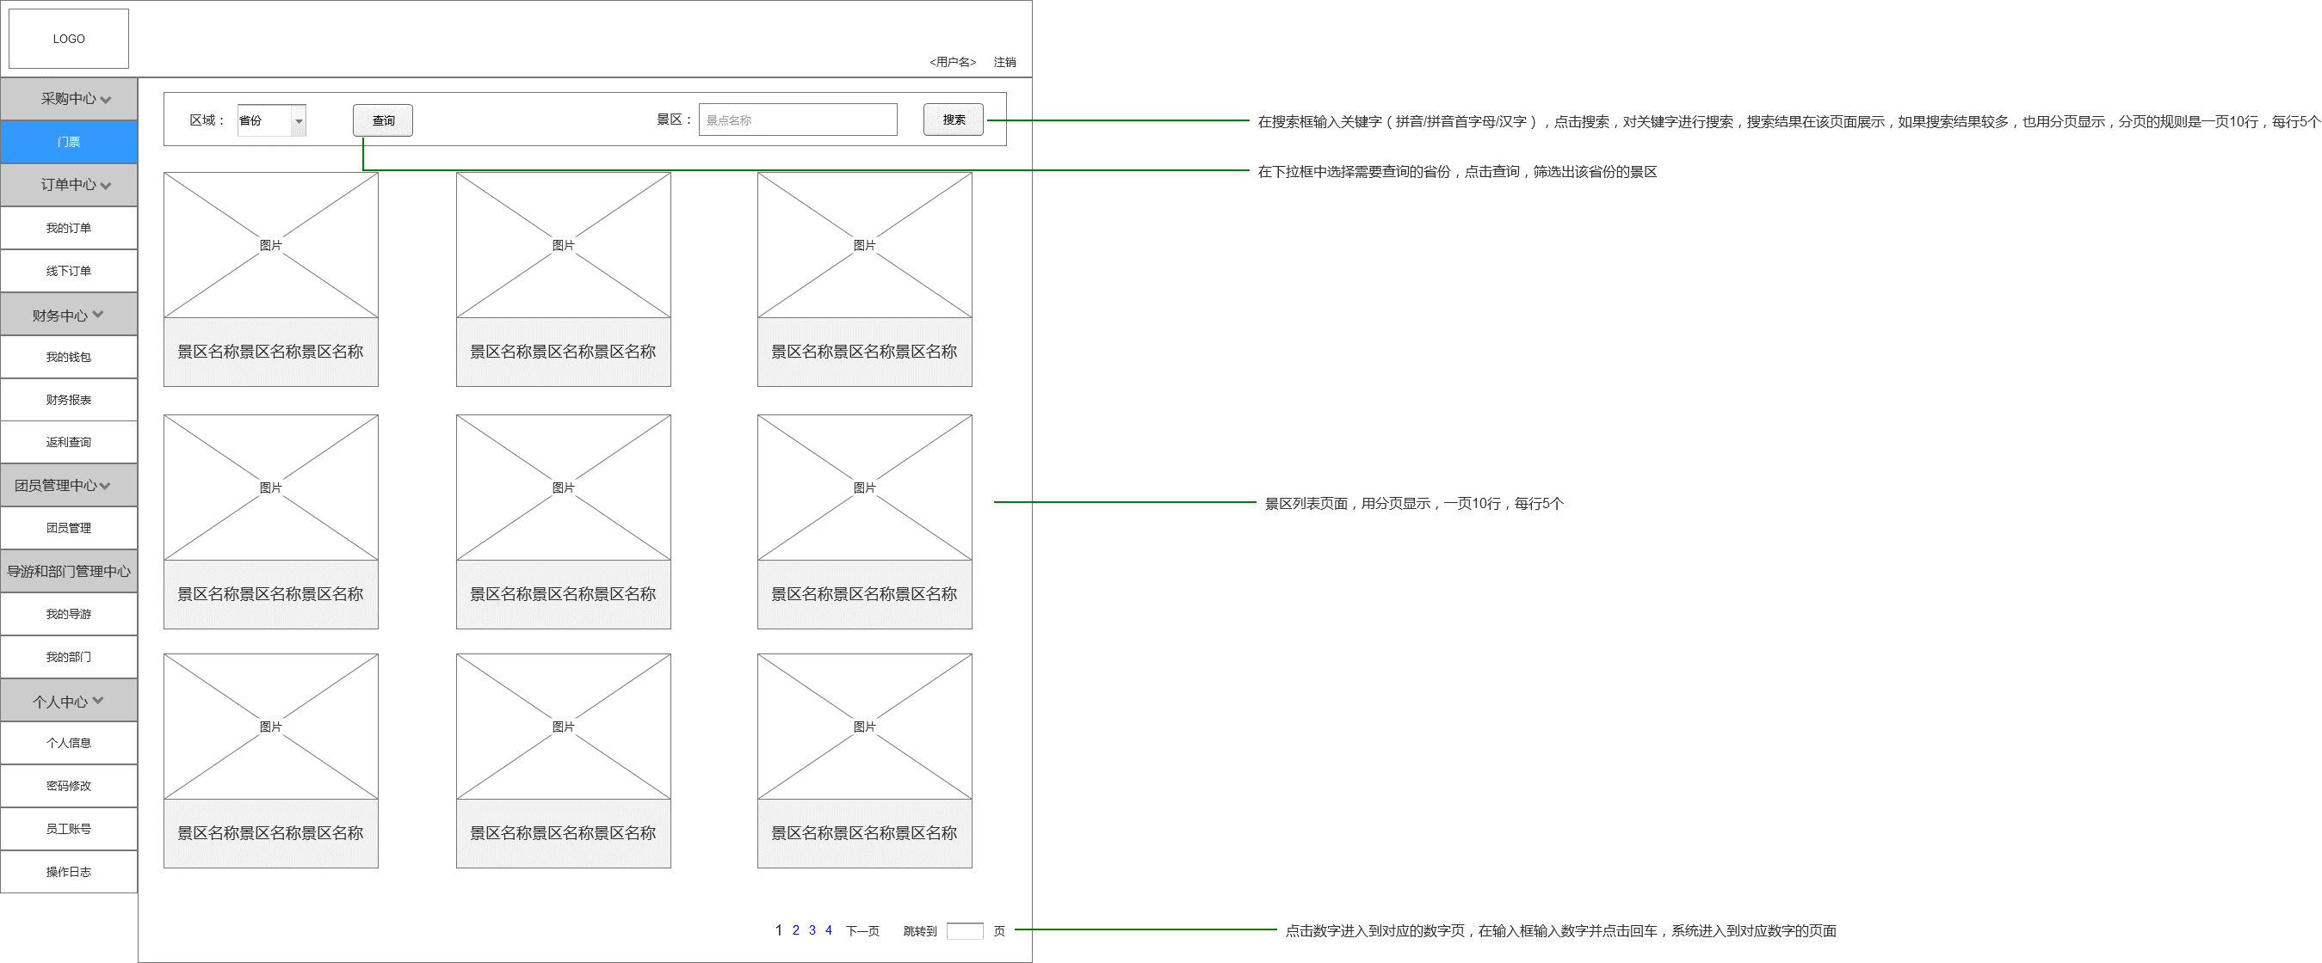

#### 展示景区详情

**用户场景：**

1、用户在景区列表页面点击其中一个景区进入该详情页

**输入\前置条件：**

1、用户必须处于登录状态

2、用户拥有采购权限

**流程说明：**（用例图/流程图）



**需求描述：**

点击景区，进入到景区详情页面，该页面展示景区的详情和票详情

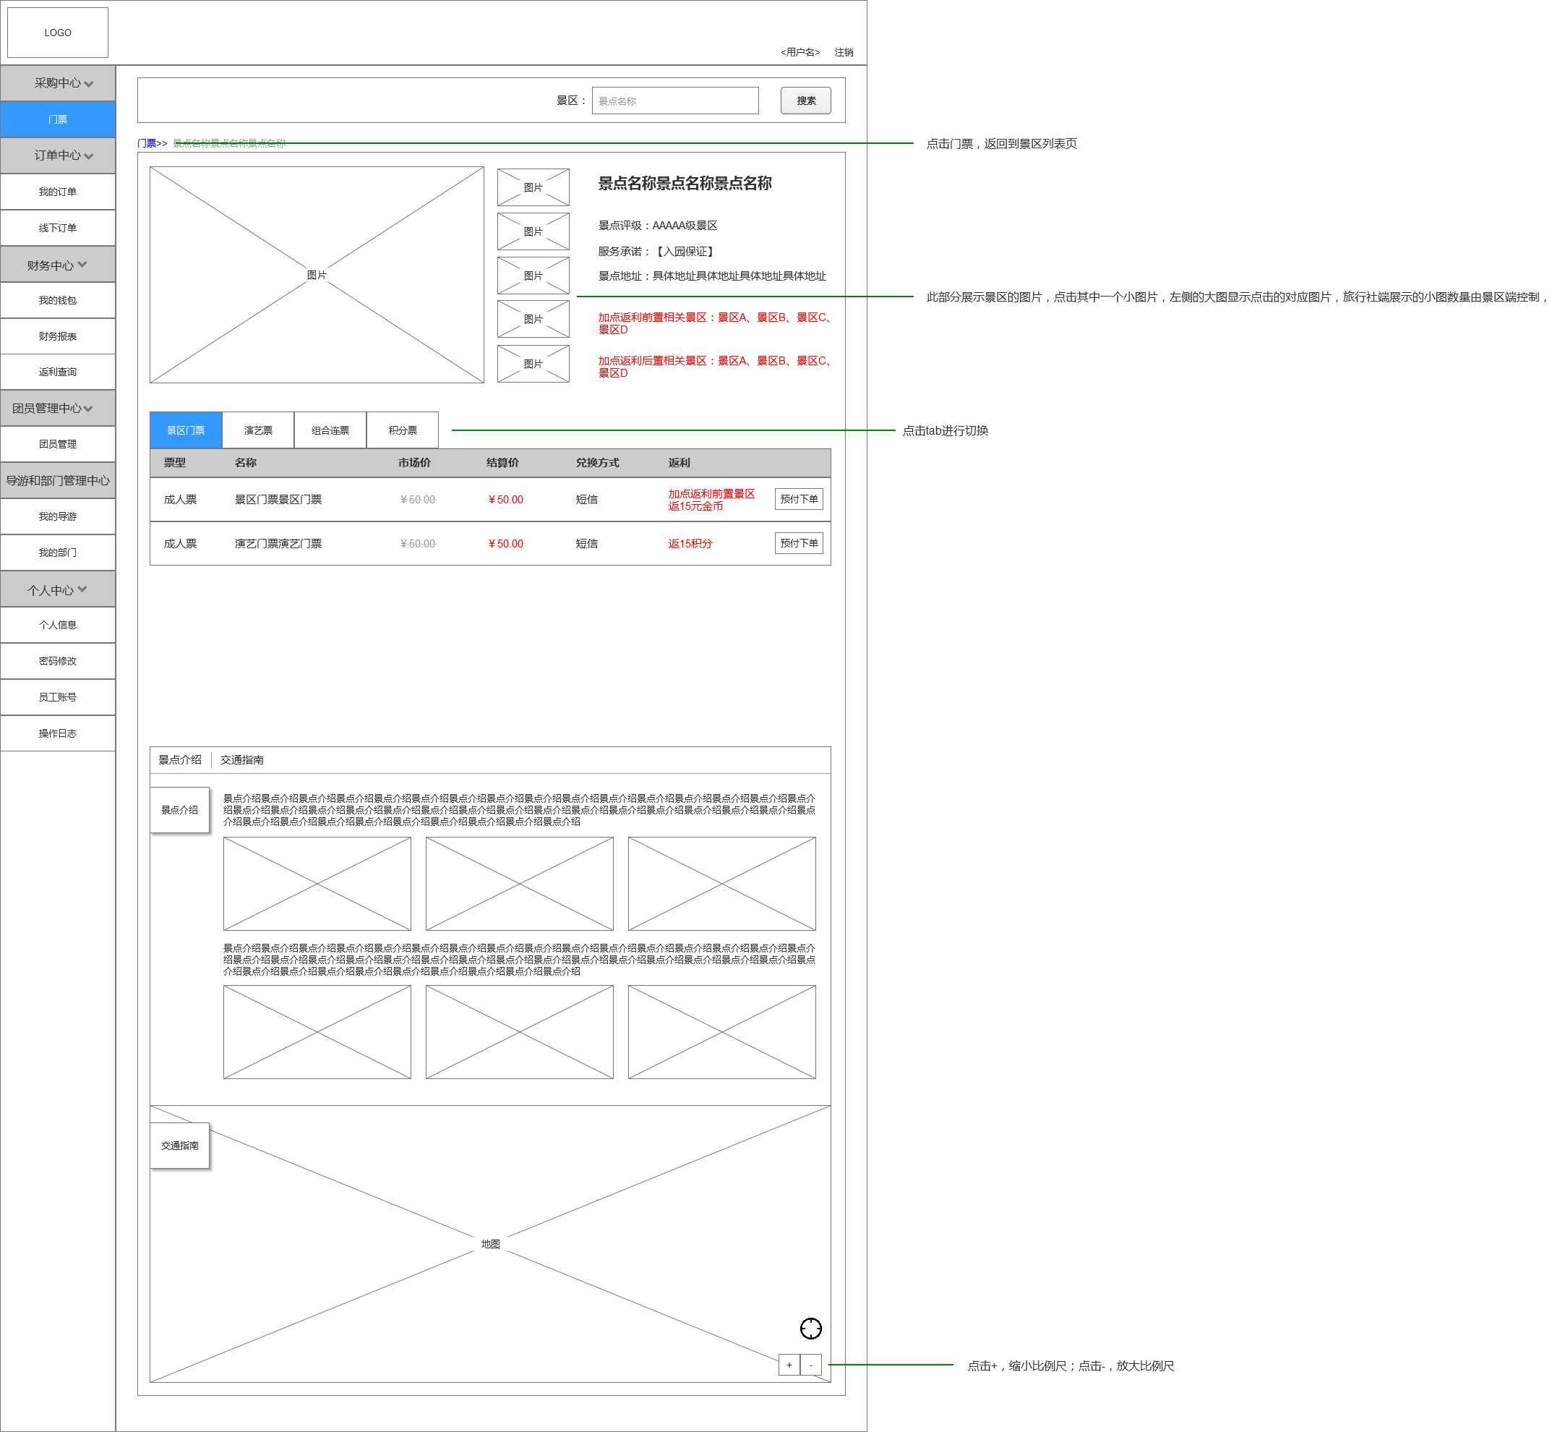

景区详情显示字段包含：

|  |  |
| --- | --- |
| 字段 | 规则 |
| 景区名称 | 1、对应景区端或大平台“景区名称”字段 |
| 景区大图 | 1、对应景区或大平台图片 |
| 景区图片流 | 1、对应景区或大平台图片，上限5张 |
| 景区评级 | 1、几A级景区  2、如果没有数据，则不显示 |
| 景区地址 | 1、对应景区端或大平台“景区地址”字段  2、如果没有数据，则不显示 |
| 加点返利前置相关景区 | 1、指此景区的产品中作为前置产品，所对应后置产品所在的景区  2、如果没有数据，则不显示 |
| 加点返利后置相关景区 | 1、指此景区的产品中作为后置产品，所对应前置产品所在的景区  2、如果没有数据，则不显示 |
| 景区介绍 | 1、对一个景区或大平台景区介绍字段  2、如果没有数据，则不显示 |
| 交通指南 | 1、展示地图  2、如果没有数据，则不显示 |

用户可在此页面进行景区搜索，搜索结果会在新页面，以列表形式展示

#### 票详情

**用户场景：**

1、用户在景区列表页面点击其中一个景区进入该详情页

2、票详情在景区详情页面展示

**输入\前置条件：**

1、用户必须处于登录状态

2、用户拥有采购权限

**流程说明：**（用例图/流程图）



**需求描述：**

点击景区，进入到景区详情页面，该页面展示景区的详情和票详情

1、获取产品及价格的规则：

（1）直销政策：供应端生成的分销帐号，直接从景区端获取信政策信息

（2）票之家分销政策：除了供应端外，其他端生成的分销端帐号，这些分销商直接从大平台取政策信息

（3）当直销和分销都对该旅行社设置政策时，优先取直销政策，且另一政策不显示

（4）直销分销的判断：由于景区端在设置产品政策时会添加渠道，而渠道中又包含相应的分销商，所以当旅行社获取政策时通过对渠道的判断来做分销和直销的区分，如果景区设置的政策中的渠道包含该旅行社，则获取到的政策为景区的直销政策，其价格、返利等信息从景区获得；如果政策中不的渠道不包含该旅行社，则获取到的政策为大平台的分销政策，其价格、返利等信息从大平台获得

（5）主要获取的数据有：票型（对应供应端的票型字段）

票名称（对应供应端的产品名称字段）

门市价（对应供应端的门市价字段）

结算价（对应供应端建议零售价字段）

兑换方式（现在写死为短信）

返利（这里只展示一般返利的形式+数量例如“返10金币”，对应供应端设置的政策中的返利形式、返利数量）

返利说明（一般返利和加点返利分行展示，主要对应字段有结算方式、返利时间、返利形式、积分规则、返利数量）如下图：

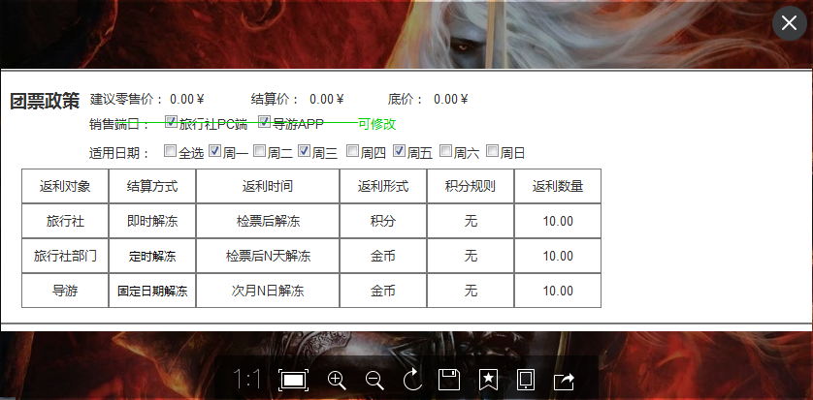



|  |  |
| --- | --- |
| 字段 | 规则 |
| 票型 |  |
| 名称 |  |
| 市场价 |  |
| 结算价 |  |
| 兑换方式 |  |
| 返利 | 1、这里只展示一般返利的形式+数量例如“返10金币”，对应供应端设置的政策中返利信息 |

1、票详情显示字段包含：

2、用户点击其中一个票型的预定下单按钮，进入下单流程

3、当用户点击其中一个票种时，该票种展开，展示票种其他详情，原型如下，包括字段：

|  |  |
| --- | --- |
| 字段 | 规则 |
| 返利说明 | 1、包括返利规则、返利方式、返利时间、如果有加点返利，也需要展示加点返利的规则、返利方式、返利时间  2、如果没有数据，不展示  3、对应供应端设置的政策中返利信息，展示形式是：返10积分+（空格）+结算方式+（空格）+返利时间+（空格）+积分规则（如果返金币无此内容） |

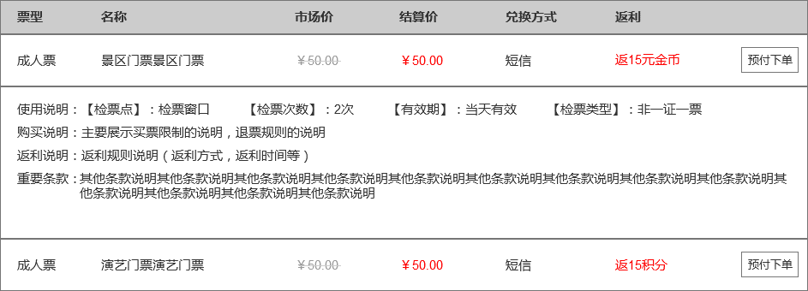

#### 下单

**用户场景：**

1、用户在票详情页点击预定下单，进入下单流程

**输入\前置条件：**

1、用户必须处于登录状态

2、用户必须有采购权限

**流程说明：**（用例图/流程图）



**需求描述：**

1、下单票种分为三种：景区门票、演艺门票、组合门票（景区1+景区2、景区1+演艺1）

2、下单的基本规则：

（1）同一个游客在同一个时间的同一个景区，不能购买同一个产品（无论是否在同一订单）

（2）同一个游客在同一个时间的同一个景区，不能购买同一个产品名称的不同票型（无论是否在同一订单）

（3）同一个游客在同一个时间的同一个景区，可以购买不同景区票产品名称的产品；（无论是否在同一订单）

（4）同一个游客在同一个时间的同一个景区，不能购买同一场次的不同产品（无论是否在同一订单）

（5）同一个订单只能买一类产品，例如，如果是单景区门票，就不能买单演艺和联票；如果是单演艺，就不能买单景区门票和联票；联票只能购买一个产品，不能在同一订单购买多个联票产品，也不能购买单景区门票和单演艺票

（6）同一个订单的同一个景区的不同景区产品必须是同一个游玩时间，同理，同一个景区的不同演艺产品必须是同一个演艺场次

（7）联票中，景区+景区，只设置一个游玩时间，任何一个子产品票在此游玩时间检票，都视作激活；如果是景区+演艺，只设置一个游玩时间，且演艺时间必须在游玩时间之后，任何子产品被检，都视为激活

（8）怎样判断联票产品过期？当联票没有在预订时间内完成首检，则联票过期；在预定时间内完成首检，则联票被激活，产品生效

（9）订单的状态怎么表示？联票没有完成首检，为已支付状态；这时可以进行退票操作，退票后为已退票；当逾期没有完成首检，则订单为过期，且不能退票；当联票在有效期完成首检或完成演艺场次的检票，则产品激活，状态变为已检票，此时不能在退票，此时联票可以进行结算

2、景区门票数量以张数控制、演艺门票数量以座位数控制

3、如果组合门票中包含演艺门票，先选择演艺座位，再进行下单

4、下图为景区门票填单原型（原型中标有具体的交互说明，请结合原型看）

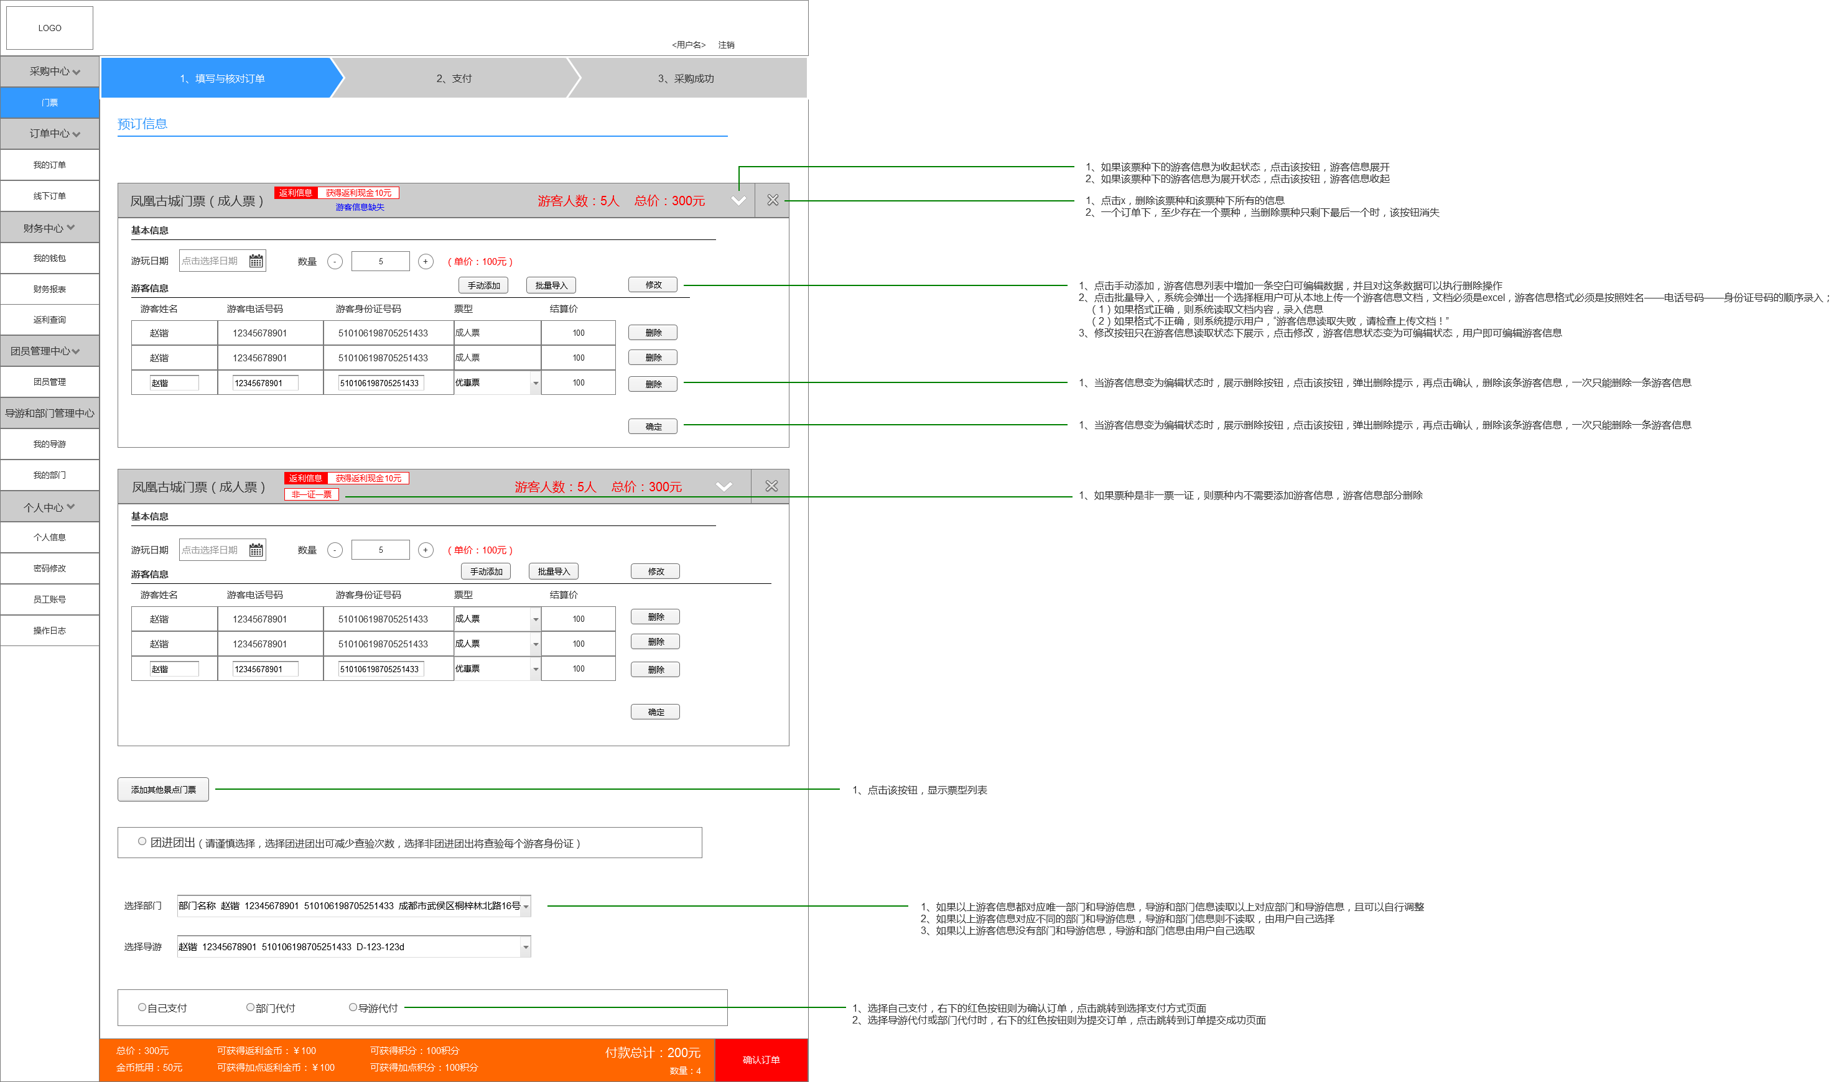

填入字段：

|  |  |
| --- | --- |
| 字段 | 规则 |
| 游玩时间 | 1、默认选择今天，点击弹出日历 |
| 数量 | 1、点击“+”，“-”改变当前票型数量 |
| 姓名 |  |
| 游客电话号码 |  |
| 游客身份证号 |  |
| 票型 |  |

|  |  |
| --- | --- |
| 字段 | 规则 |
| 结算价 |  |
| 返利* | 1、这里的返利是指购买该票种所有游客产生的返利总和，该返利总和在票名旁用标签进行展示 |

其他展示字段：

下图为返利展示的图示：

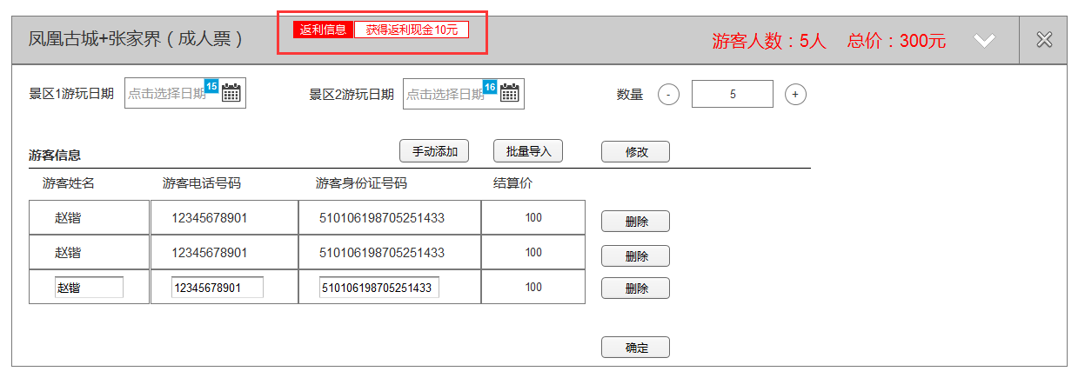

下图为单演艺门票的下单的填单原型：

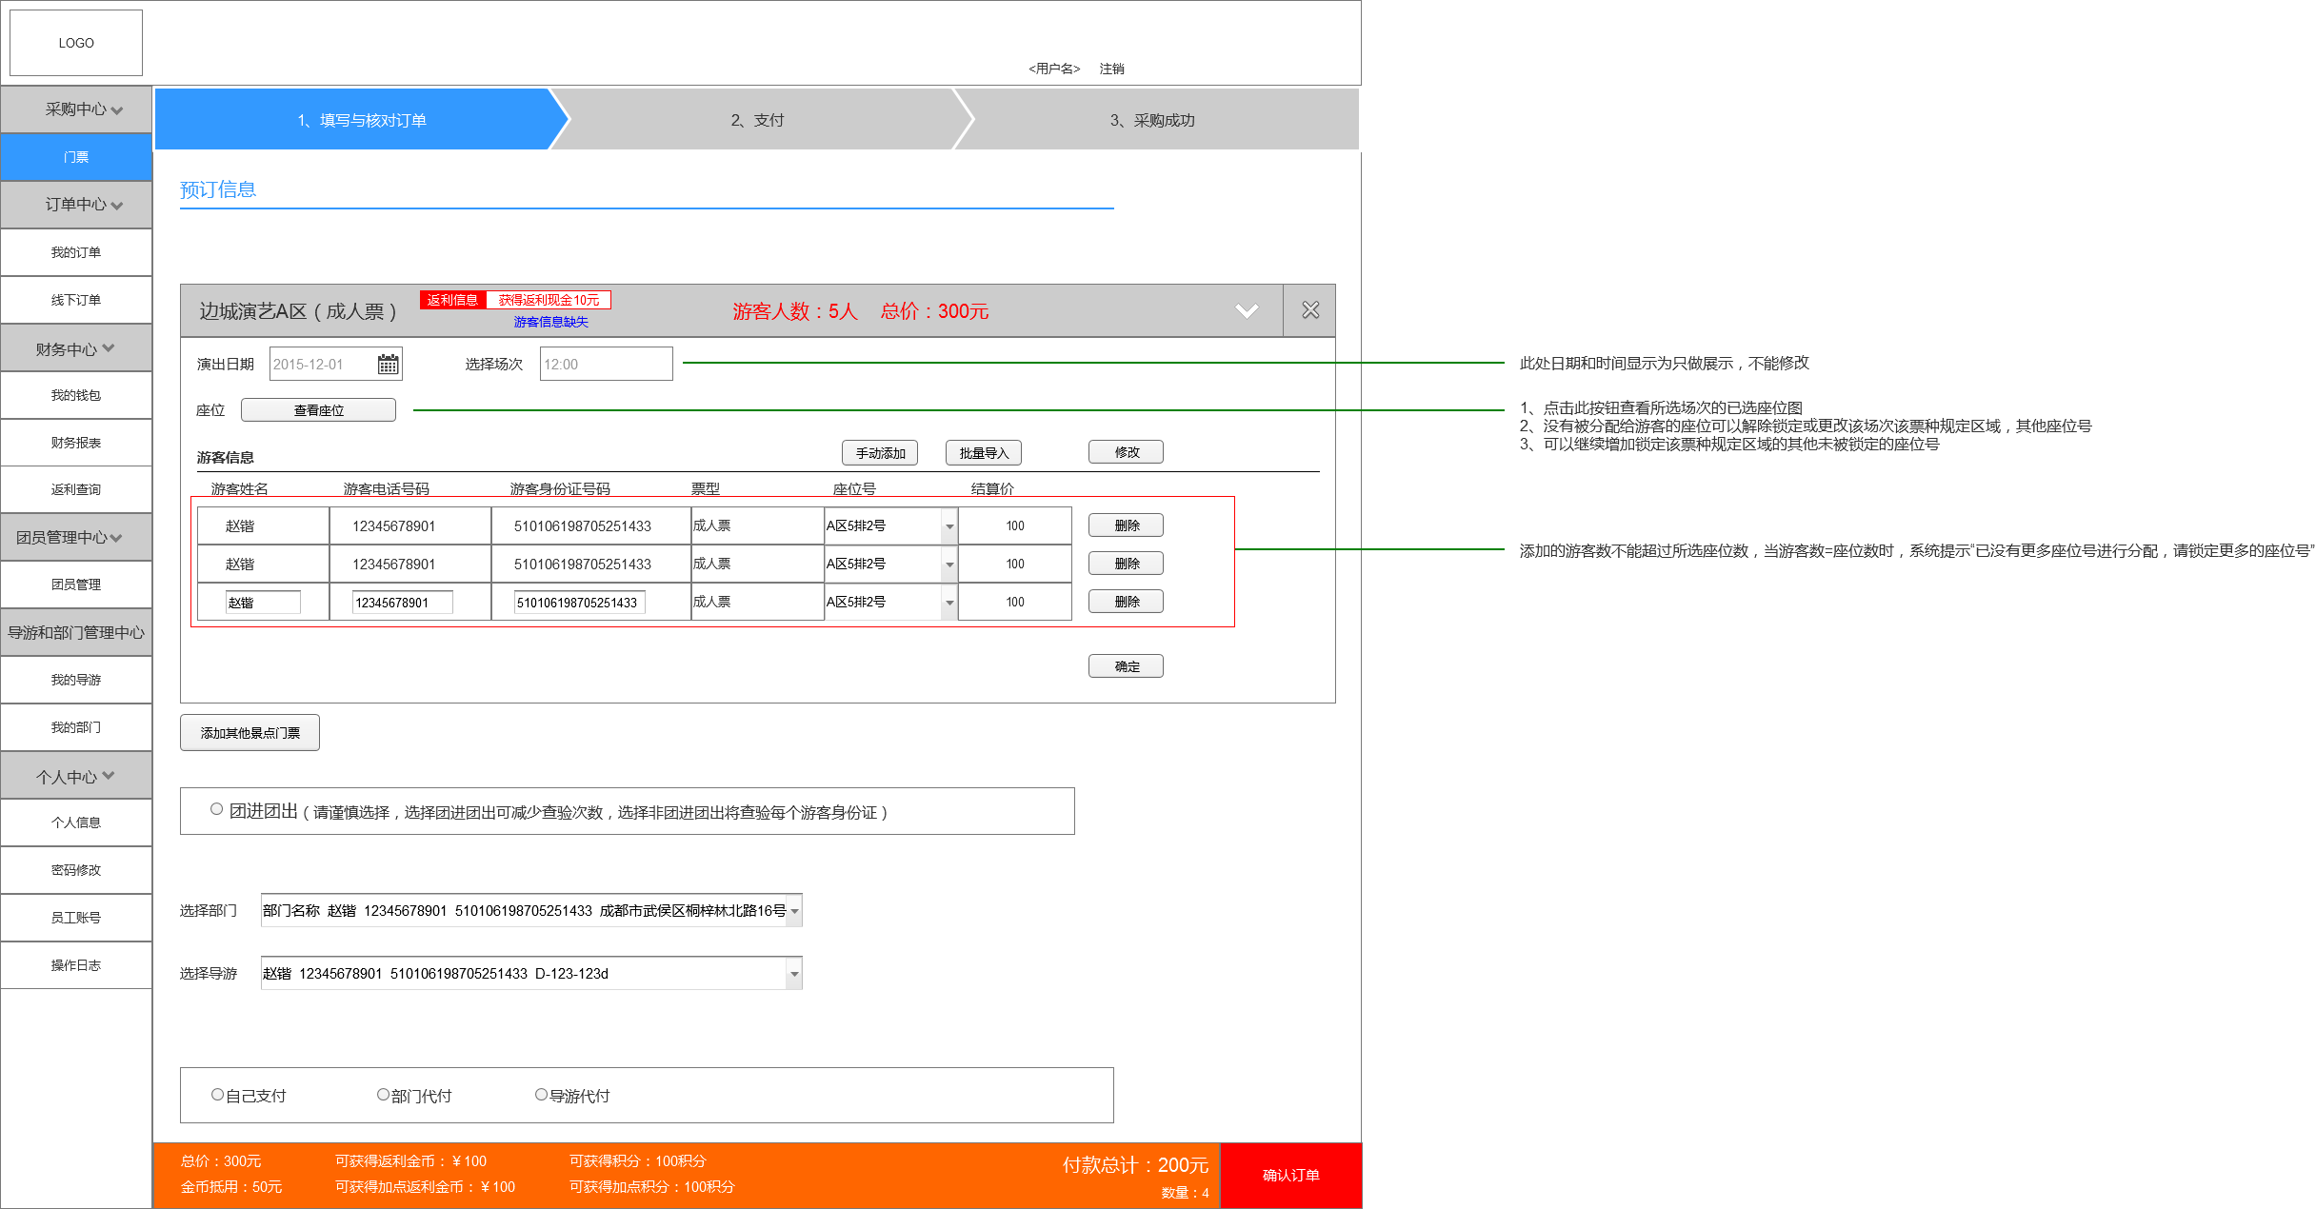

|  |  |
| --- | --- |
| 字段 | 规则 |
| 演出时间 | 1、只做展示，不能修改 |
| 演出场次 | 1、只做展示，不能修改 |
| 座位 | 1、点击查看座位，跳转到座位图页面，如下图；再点击确定，回到下单页 |
| 游客姓名 |  |
| 游客电话号码 |  |
| 游客身份证号 |  |
| 票型 | 1、该字段只做展示，不能修改 |
| 座位号 | 1、系统自动分配座位号  2、系统分配好座位号后，可通过下拉手动调整座位，下拉选项展示所有的锁定座位号，如果调整选中的座位号，之前有分配到，那该游客自动分配的座位号和调整座位号对调 |
| 结算价 |  |

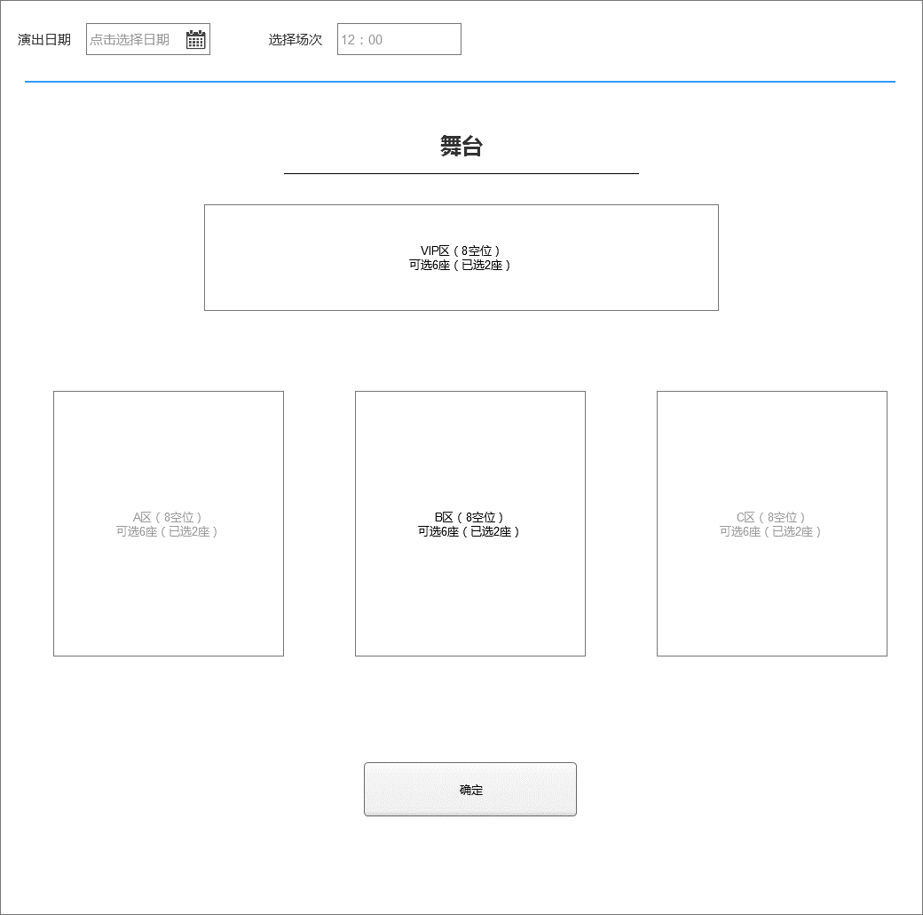下图为单演艺门票的下单的填单原型：

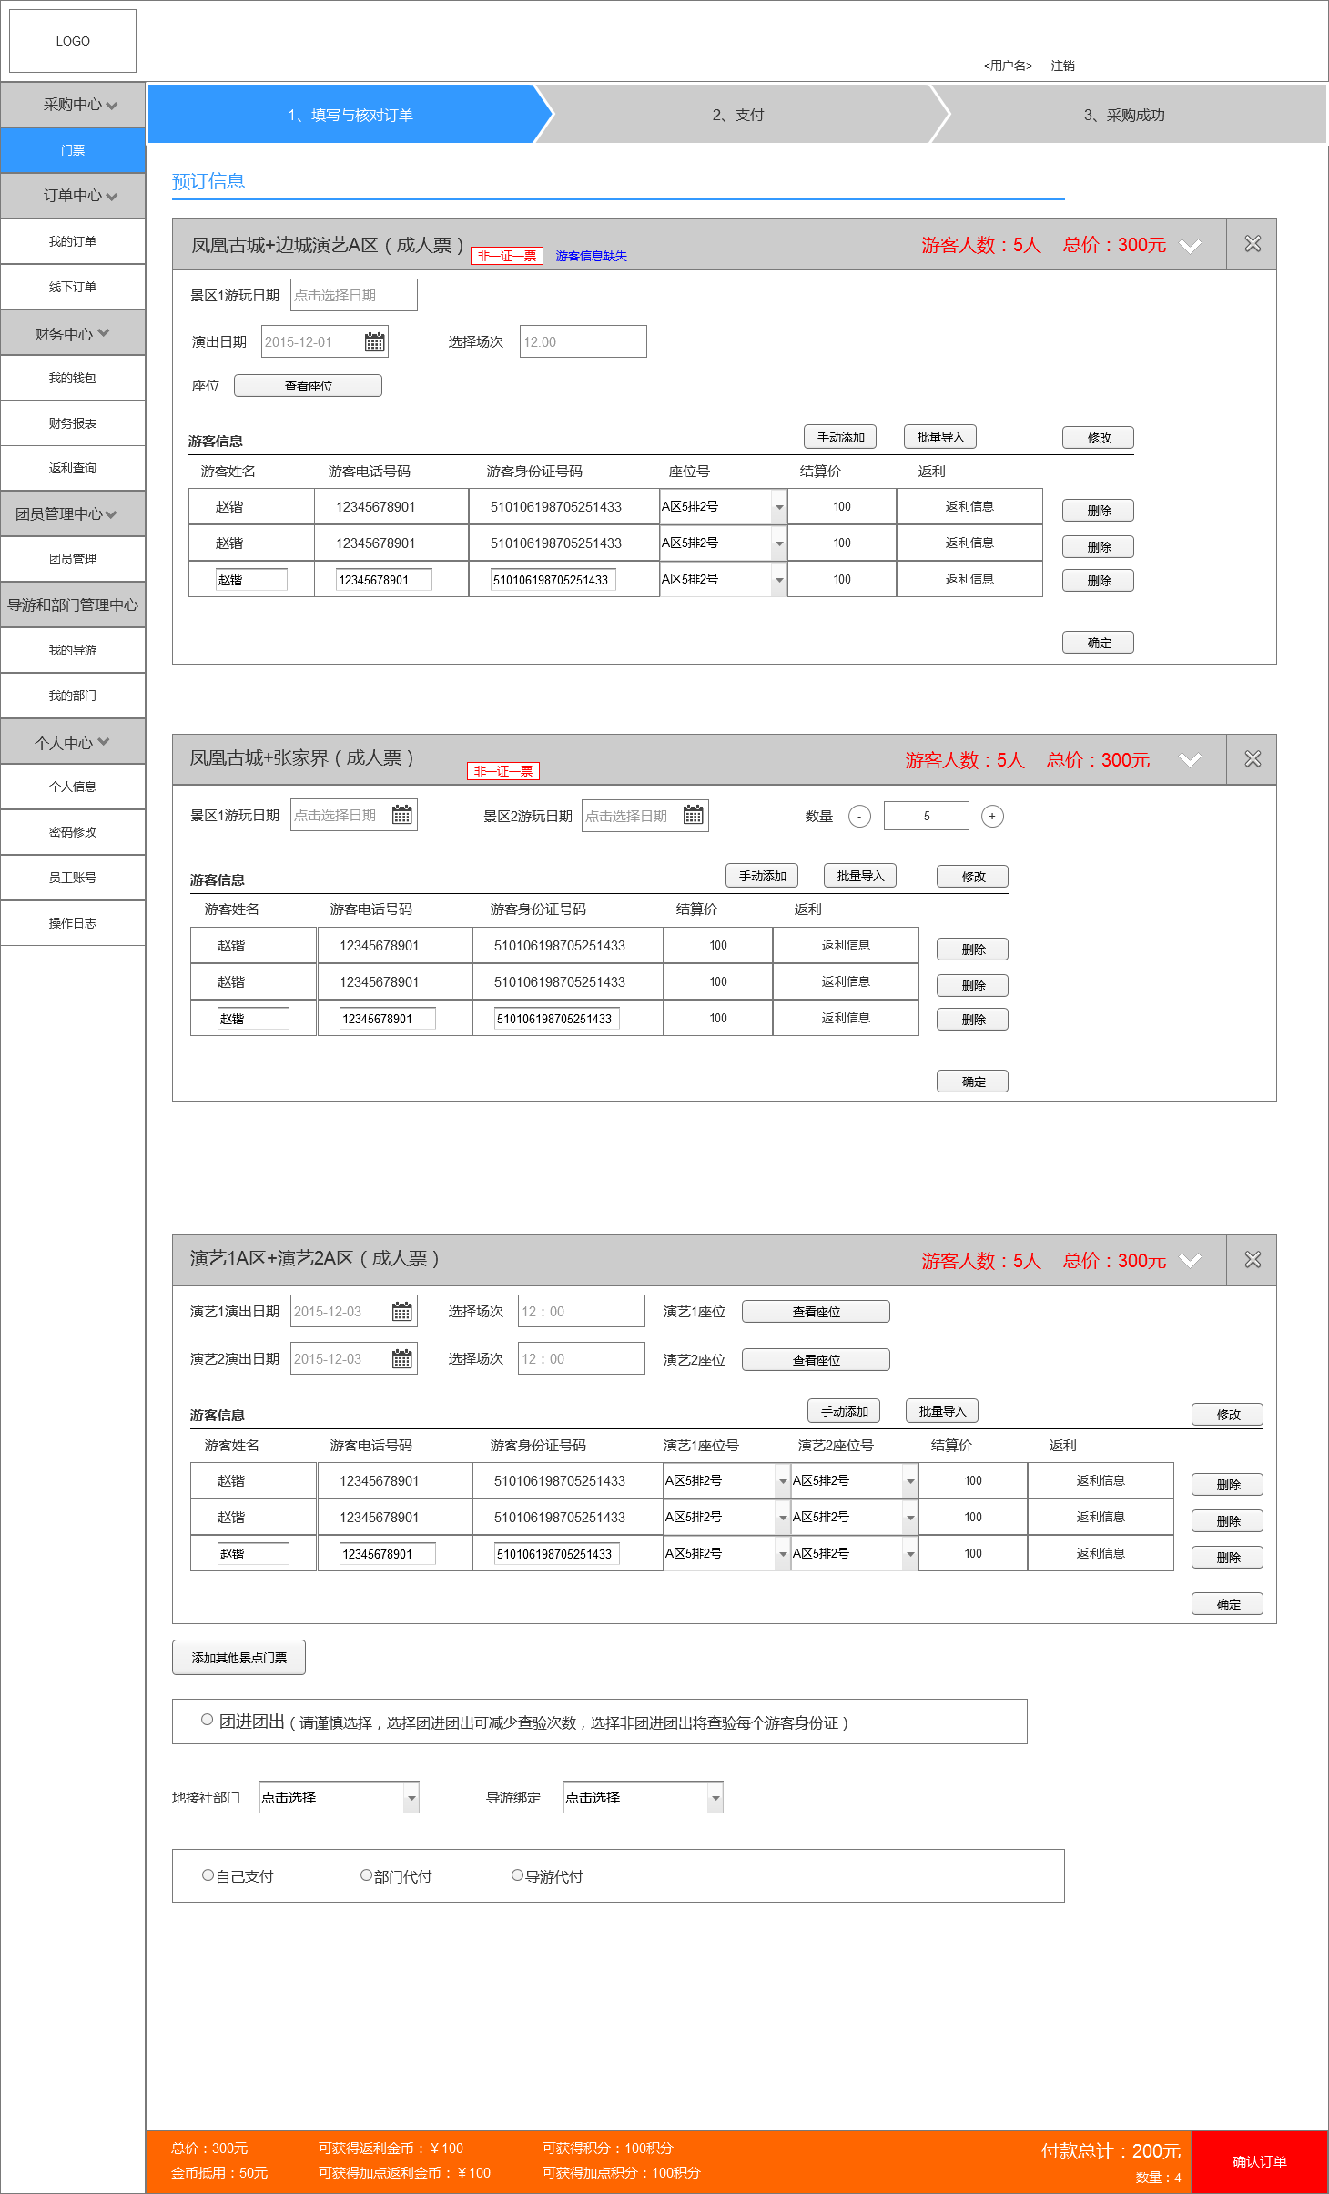

组合票的字段规则与单演艺和单景区的规则一致，这里不再做阐述

5、如果所选票中包含演艺票，用户15分钟内未完成支付动作，则用户选锁定的座位将被释放，系统提示“演艺座位锁定超时，座位已被释放，请重新选择！”，系统删除掉超时的演艺票。如用户需要购买此前删除的演艺票，点击添加该景区其他票选择购买。

6、现金票（用现金和金币支付的票）和积分票（用积分支付的票），不能在一单中混合购买，即一单中只能有现金票或只能有积分票。

#### 编辑游客信息

**用户场景：**

1、用户点击修改后，用户进入游客信息编辑状态，开启此功能

2、用户点击手动添加，用户进入游客信息编辑状态，开启此功能

3、点击确定，完成编辑内容，退出信息编辑状态，进入游客信息查看状态

**输入\前置条件：**

1、用户必须处于登录状态

2、用户必须有采购权限

3、用户必须在游客信息编辑状态下

**流程说明：**（用例图/流程图）



**需求描述：**

1、所有的票种游客信息流程都是类似，仅仅是字段不一样，这里只用演艺票作说明

2、用户进入下单页面，起始状态为用户信息查看状态，并且无数据，如下图：

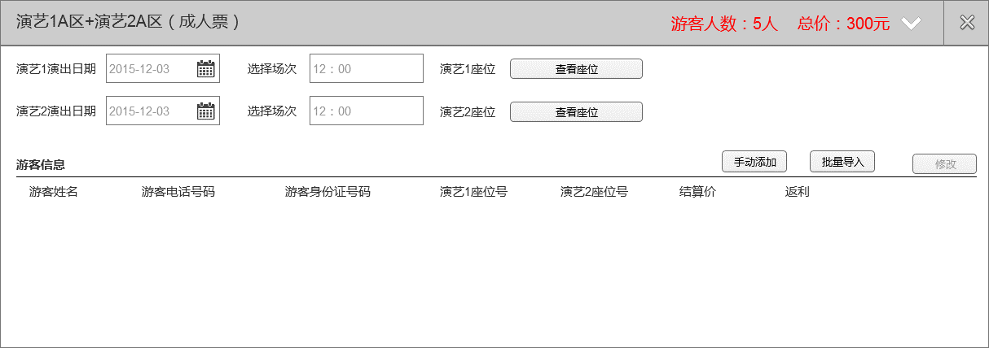

3、用户点击手动添加，进入游客信息编辑状态，并且每次点击手动添加，只添加一条数据，如下图：

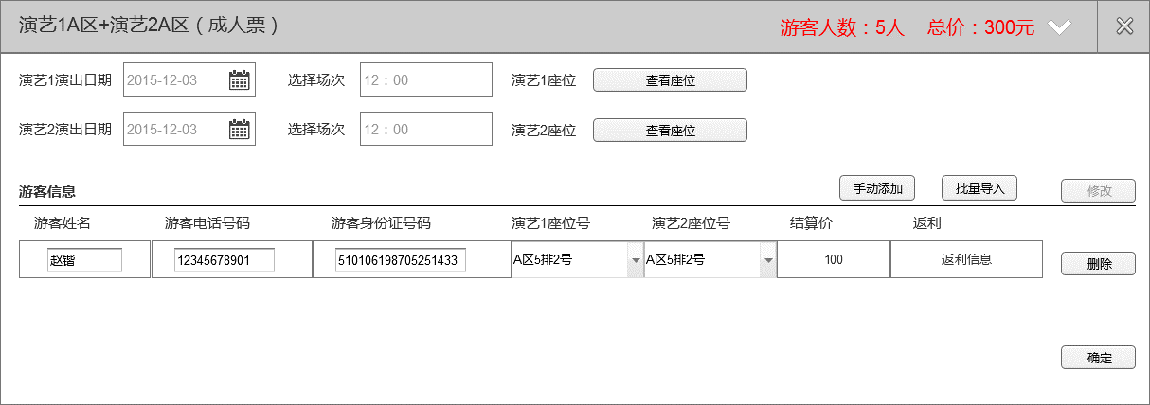

4、点击批量导入或者多次点击手动添加后，游客信息列表展示如下图：

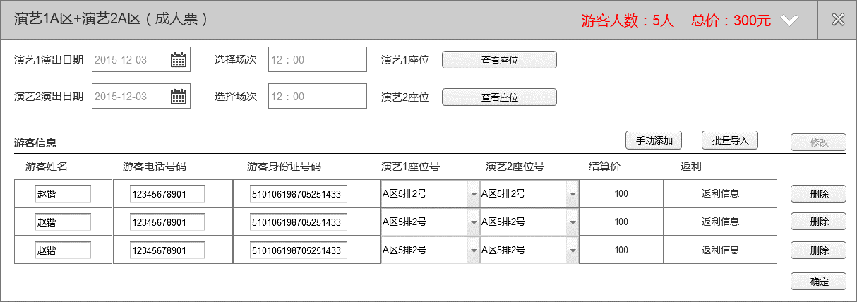

#### 支付

**用户场景：**

1、用户完成游客信息以及其他的信息编辑后，并选择自己支付后，点击确认订单，系统跳转到选择支付方式页面

**输入\前置条件：**

1、用户必须处于登录状态

2、用户必须有采购权限

3、用户必须选择自己支付

**流程说明：**（用例图/流程图）



**需求描述：**

1、当用户选择自己支付时，在下单页面点击确认订单，进入到选择支付页面，如下图：

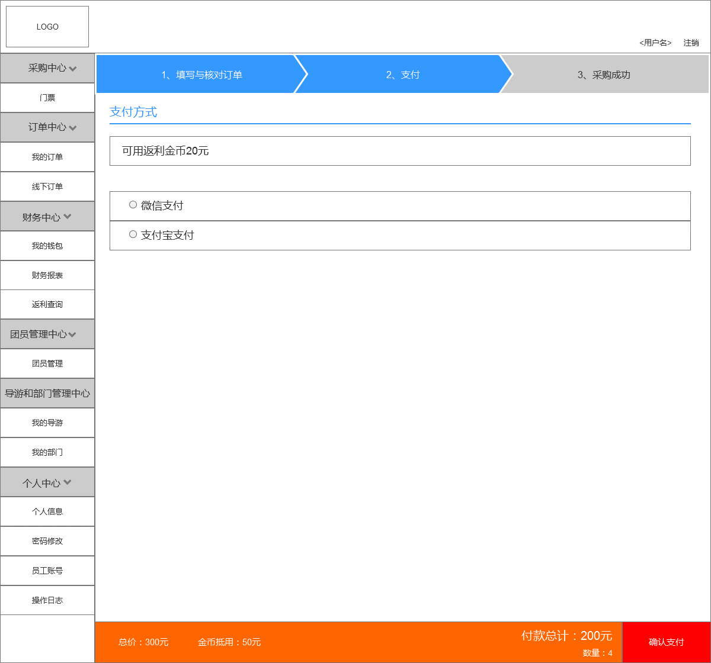

2、旅行社的金币为强制使用，有多少用多少，不得部分使用

3、如果订单金额≤现有金币时，则金币使用上限为订单金额数，此时点击确认会弹出提示“请输入登录密码完成支付”密码输入正确，订单支付成功，密码输入错误，系统提示错误，并重新输入；判断时机为当用户点击确定按钮时，判断密码是否输入正确

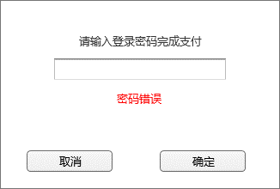

选择取消，订单为未支付状态，系统跳转如下页面：

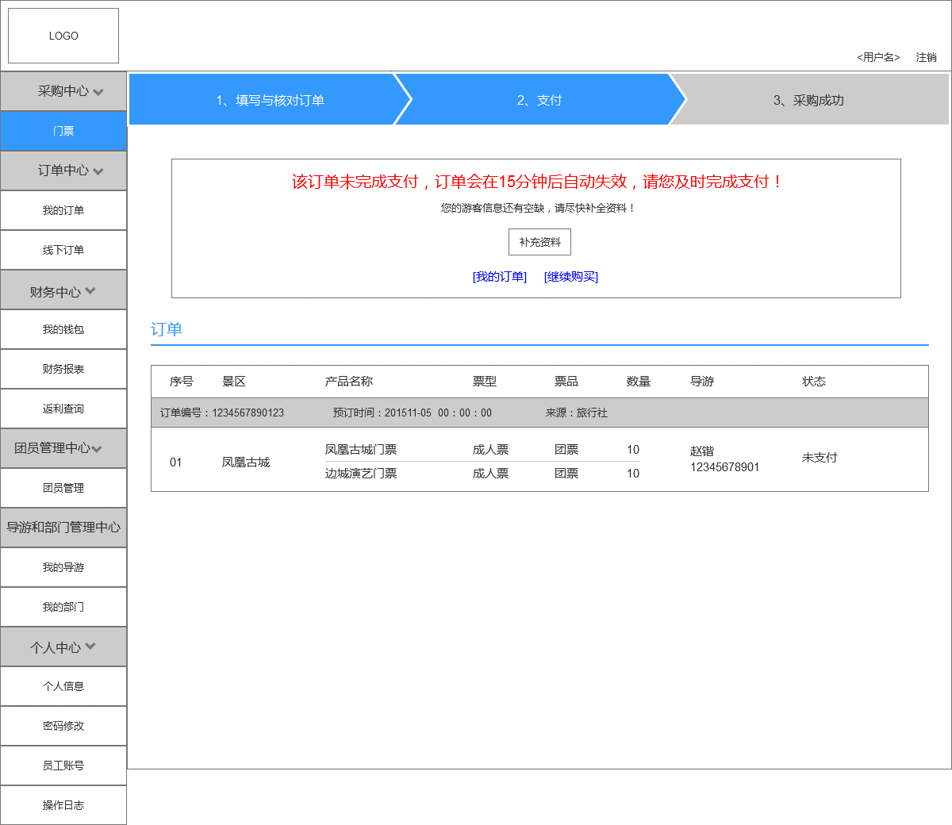

4、如果订单金额＞现有金币数，金币只做部分现金抵扣，剩下部分需要用户选择其他支付方式进行支付，支付完成后会出现如下页面：

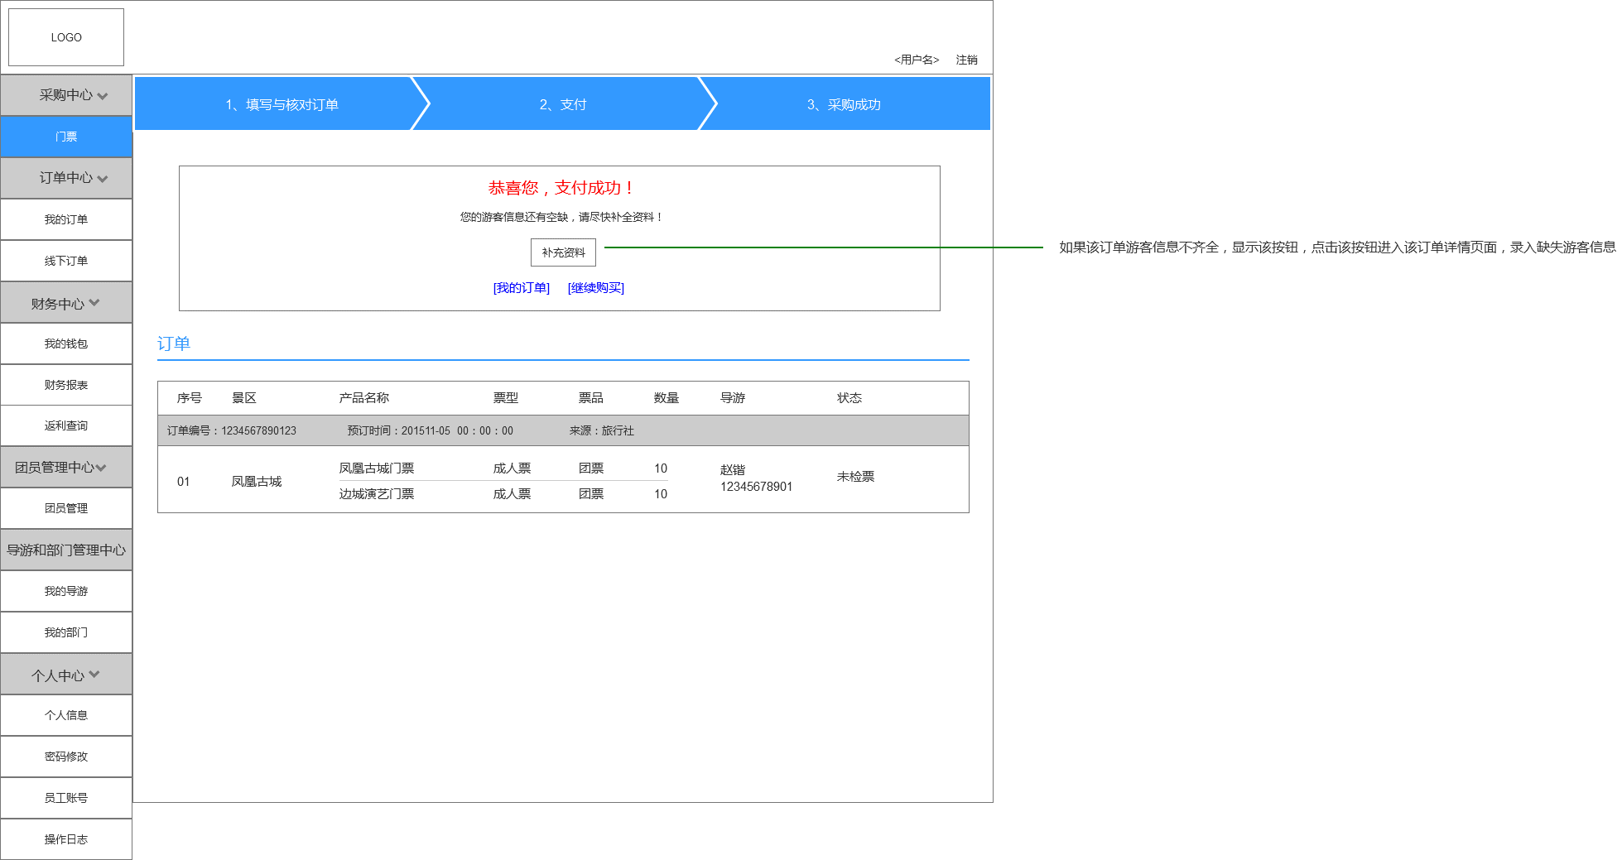

5、如果用户选择导游或部门代付，点击提交订单，系统则会跳过选择支付页面，该订单会被推送到对应角色端处，用户自己会得到以下页面：

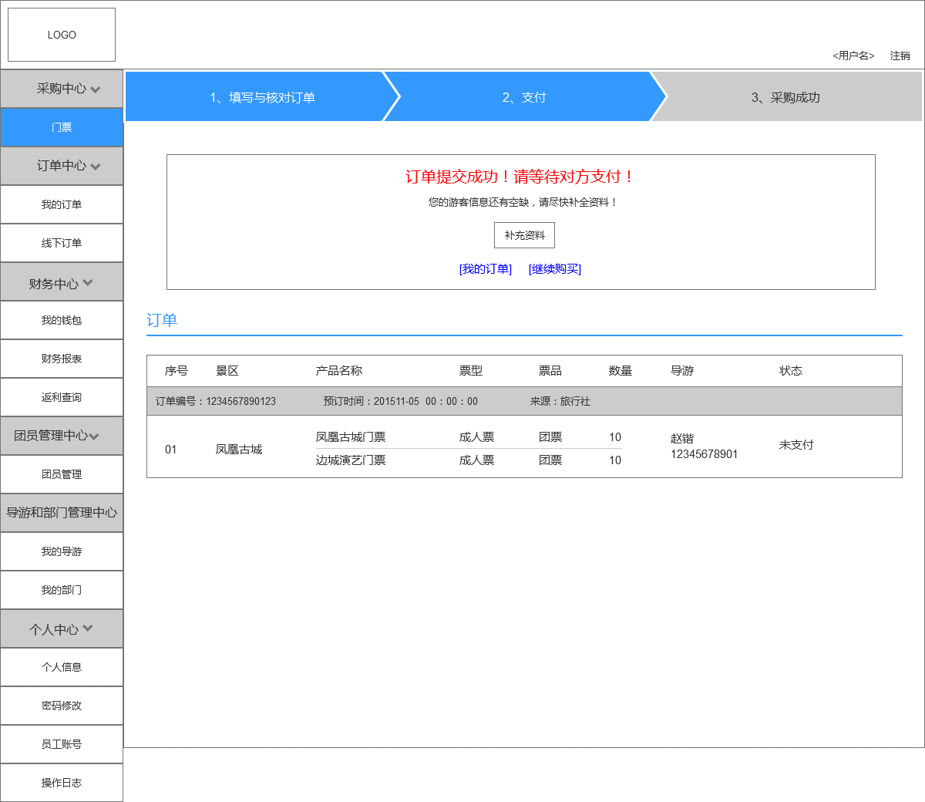

#### 在线选择演艺座位

**用户场景：**

1、用户对含有演艺门票的票种进行预定下单，系统会跳出对应演艺的场次座位选择图

**输入\前置条件：**

1、用户必须处于登录状态

2、用户必须有采购权限

3、用户选择预定的票种中，含有演艺门票

**流程说明：**（用例图/流程图）



**需求描述：**

1、当用户对含有演艺票的票种进行预约下单时，弹出如下页面：

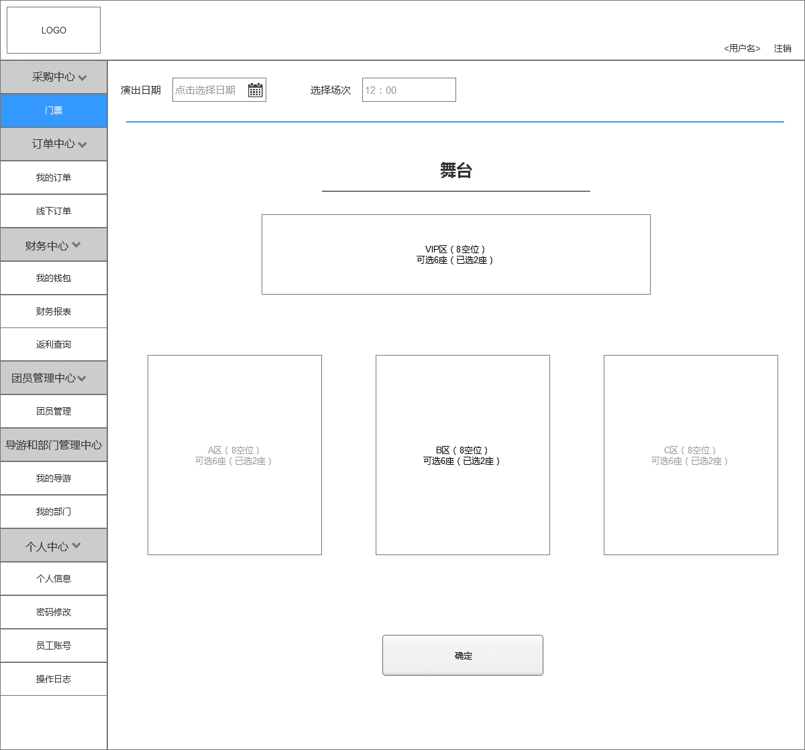

2、点击上图演出日期，可以更改需要选择观看的演出日期，点击场次，选定需要观看的场次，如果该日期或该场次无所选票种所包含区域，则对应选项灰掉，不能选择；座位图中，展示出所有区域的位置图，但是票型不包含的区域灰掉，不可选择，只可选择包含区域，点击可选择区域，会出现如下图：

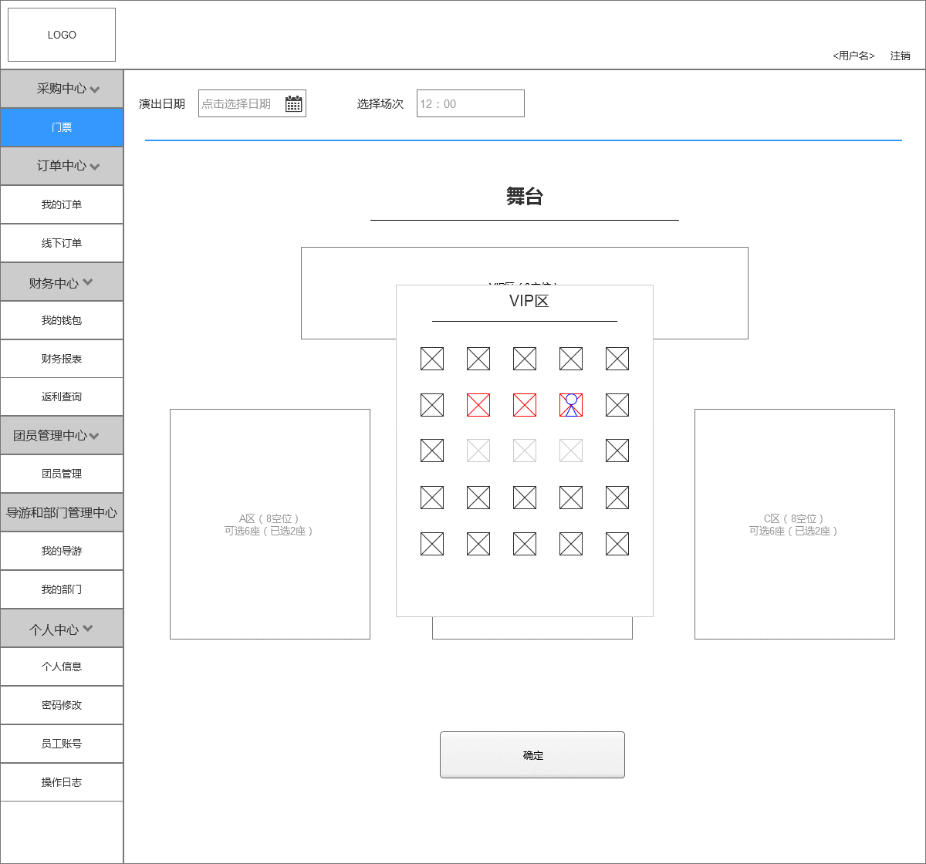

3、上图中座椅状态关系：

|  |  |  |
| --- | --- | --- |
| 座椅颜色 | 座椅状态 | 描述 |
| 红色座椅 | 本次选座选中座椅 | 在本次选择中，可以释放该类型座椅 |
| 蓝色小人座椅 | 本次选座选中并已分配游客座椅 | 在本次选择中，不能释放该类型座椅 |
| 灰色座椅 | 已被其他人选中并永久锁定的座椅 | 当用户完成支付后，触发该状态 |
| 黑色座椅 | 没有被选中，可选择座椅 |  |

4、用户选择好座位，进入下单页面时，所选座位被锁定，此时其他用户不能选择当场被锁定座位，座位图上以灰色座椅呈现；锁定时间为15分钟，15分钟后，订单未完成支付，锁定座位自动释放，座位图上以黑色座椅呈现。

## 第二部分 订单中心

### 产品概述

该部分是旅行社以及旅行社部门对自己的订单进行查看和管理的功能和流程。

### 产品结构（功能摘要）

|  |  |  |  |
| --- | --- | --- | --- |
| 功能模块 | 主要功能点 | 功能描述 | 优先级 |
| 订单中心 | 展示线上订单列表 | 展示和该旅行社相关的，在平台上所下的订单；包括导游、部门、旅行社自己下的订单 | 高 |
| 展示线上订单详情 | 可以查看每一条线上订单的订单详情 | 高 |
| 展示线下订单列表 | 展示和旅行社有关的所有线下订单数据 | 高 |
| 展示线下订单详情 | 展示旅行社线下订单的订单详情 | 高 |
| 修改游客信息 | 用户可在未支付、未检票、部分检票状态下的订单中，修改游客的信息 | 高 |

### 流程及状态说明

1、订单的状态切换说明：



2、功能流程说明：



1、未支付订单：指订单生成后，用户未完成支付的订单、用户选择其他待支付的订单，并且未超过15分钟时限的订单

2、已取消订单：指订单生成后，用户未完成支付，并且超过15分钟时限的订单

2、已支付订单：指用户完成支付，并且所有游客的所有票种都没有完成入园检票动作。

4、已检票订单：指用户完成支付，并且所有游客的所有票种都完成了入园检票动作；如果有一部分游客完成检票，有一部分游客过期，此时状态还是为已检票状态

5、已过期订单：指用户完成支付，并且全部游客的全部票种，在有效期后未完成检票入园动作

6、已退票订单：指用户将已支付的订单，在所有票都未检票的状态下，对全部票种进行退票，退票行为不做审核，即时完成。

7、订单的状态会根据票的状态进行更改，检票状态为优先状态

### 特性说明

#### 线上订单列表

**用户场景：**

1、用户点击我的订单，进入线上订单列表

**输入\前置条件：**

1、用户必须是登录状态

2、用户必须有权限查看订单

**流程说明：**（用例图/流程图）



**需求描述：**

1、在订单中，未支付的订单会在已支付订单上端显示，列表的排序按照下单时间排序，列表采用分页展示，一页分页展示20条数据，如下图：

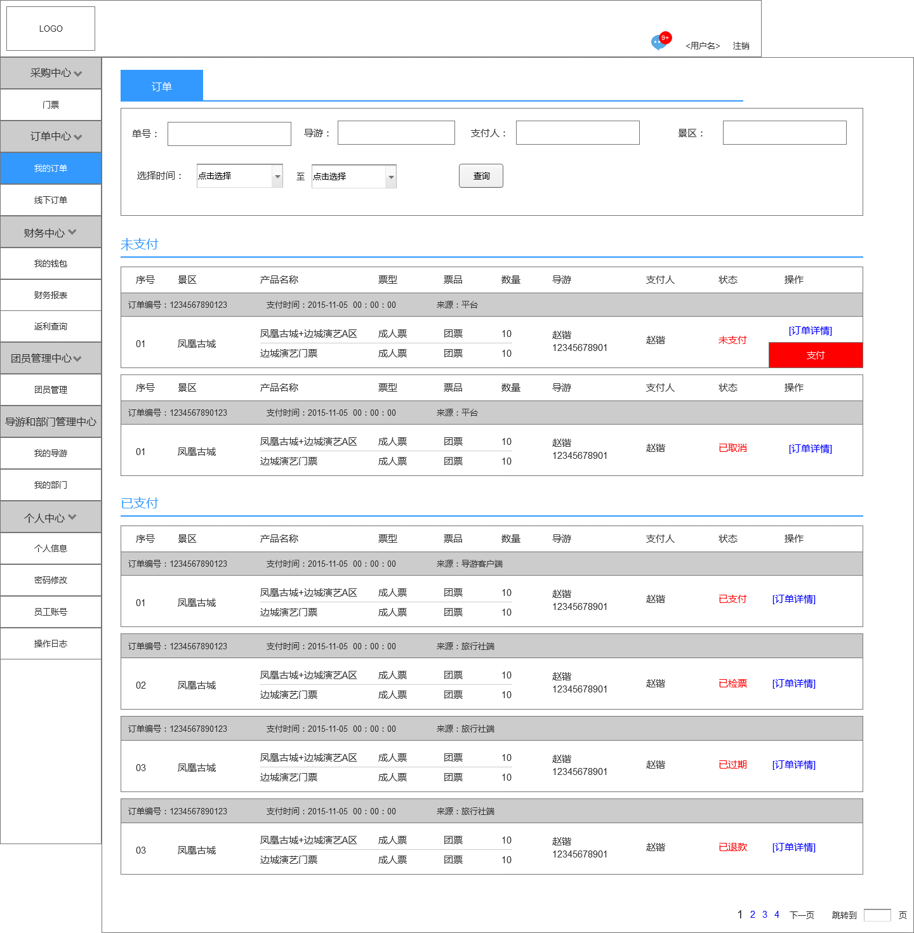

2、搜索项：

|  |  |
| --- | --- |
| 搜索字段 | 规则 |
| 导游姓名 | 1、拼音、简拼、汉字都可检索 |
| 支付人 | 1、拼音、简拼、汉字都可检索 |
| 景区名称 | 1、拼音、简拼、汉字都可检索 |
| 时间段 | 1、点击弹出日历选择时间段 |
| 订单状态 | 1、下拉选择需要检索的状态 |
| 订单号 | 1、订单号可以模糊检索 |

3、点击订单详情，进入对应订单的详情页面；如果是未支付订单，点击支付，系统跳入选择支付方式页面

#### 线上订单详情

**用户场景：**

1、用户在线上订单列表中点击查看详情，进入到对应订单的详情页

**输入\前置条件：**

1、用户必须是登录状态

2、用户必须有权限查看订单

3、查看未支付订单，如果需要对未支付订单进行支付，需要有采购权限

4、用户如果需要修改订单，需要有订单修改权限

**流程说明：**（用例图/流程图）



**需求描述：**

1、订单详情包含基本详情、票务详情

2、订单的基本详情包含一下几个字段：

|  |  |  |
| --- | --- | --- |
| 字段 | 规则 | 对应状态 |
| 景区名称 |  | 全状态 |
| 订单号 | 系统自动生成 | 全状态 |
| 下单时间 | 生成订单的时间 | 全状态 |
| 下单人 | 操作员帐号 | 全状态 |
| 支付时间 | 完成支付的时间 | 已支付、已检票、已过期、已退款 |
| 支付方式 | 支付宝、金币、积分、微信 | 已支付、已检票、已过期、已退款 |
| 支付方 | 支付人 | 已支付、已检票、已过期、已退款 |
| 部门 | 读取下单时设置 | 全状态 |
| 导游 | 读取下单时设置 | 全状态 |
| 团号 | 读取下单时设置 | 全状态 |
| 退款规则 | 来自于景区或大平台 | 全状态 |
| 检票时间 | 已检票游客中，最后一名检票游客的检票时间或者是有效期的截止时间 | 已支付、已检票、已过期 |
| 返利金币 | 完成结算的票（过期或检票），获得的返利 | 已支付、已检票、已过期 |
| 返利积分 | 完成结算的票（过期或检票），获得的返利 | 已支付、已检票、已过期 |
| 加点返利金币 | 完成结算的票（过期或检票），获得的返利 | 已支付、已检票、已过期 |
| 加点返利积分 | 完成结算的票（过期或检票），获得的返利 | 已支付、已检票、已过期 |
| 未检票金额 | 该订单剩余未检的票的总金额 | 已支付、已检票、已过期 |
| 已检票金额 | 包含已检票和已过期的票 | 已支付、已检票、已过期 |
| 已退款金额 |  | 已支付、已检票、已过期、已退款 |
| 总金额 | 该订单的总计 | 全状态 |
| 订单状态 | 未支付、已取消未检票、部分检票、已检票、已过期、已退款 | 全状态 |

3、票务详情包含字段：

|  |  |
| --- | --- |
| 字段 | 规则 |
| 票名 | 包含票型信息（成人、优惠、学生等） |
| 景区游玩日期 | 不可修改 |
| 演艺演出日期 | 不可修改 |
| 演出场次 | 不可修改 |
| 座位 | 不可修改 |
| 当前票种购买人数 |  |
| 当前票种购买金额 |  |
| 游客姓名 | 用户切换到游客信息编辑状态下，该游客未退款未检票，可修改 |
| 游客电话号码 | 用户切换到游客信息编辑状态下，该游客未退款未检票，可修改 |
| 游客身份证号码 | 用户切换到游客信息编辑状态下，该游客未退款未检票，可修改 |
| 座位号 | 演艺票 |
| 返利信息 |  |
| 当前票种结算单价 |  |

4、退款流程：当用户购买的其中一些票种没有被检票、没有退票、没有过期就可以发起退款行为；此时，用户点击该票种的游客数据后的退款按钮，系统会提示用户“是否确定退款？”；用户点击确定，平台不需要审核，系统直接退款成功，并且此条数据的状态变成已退款，此条数据不能再进行其他写的操作。

5、原型详情如下图：

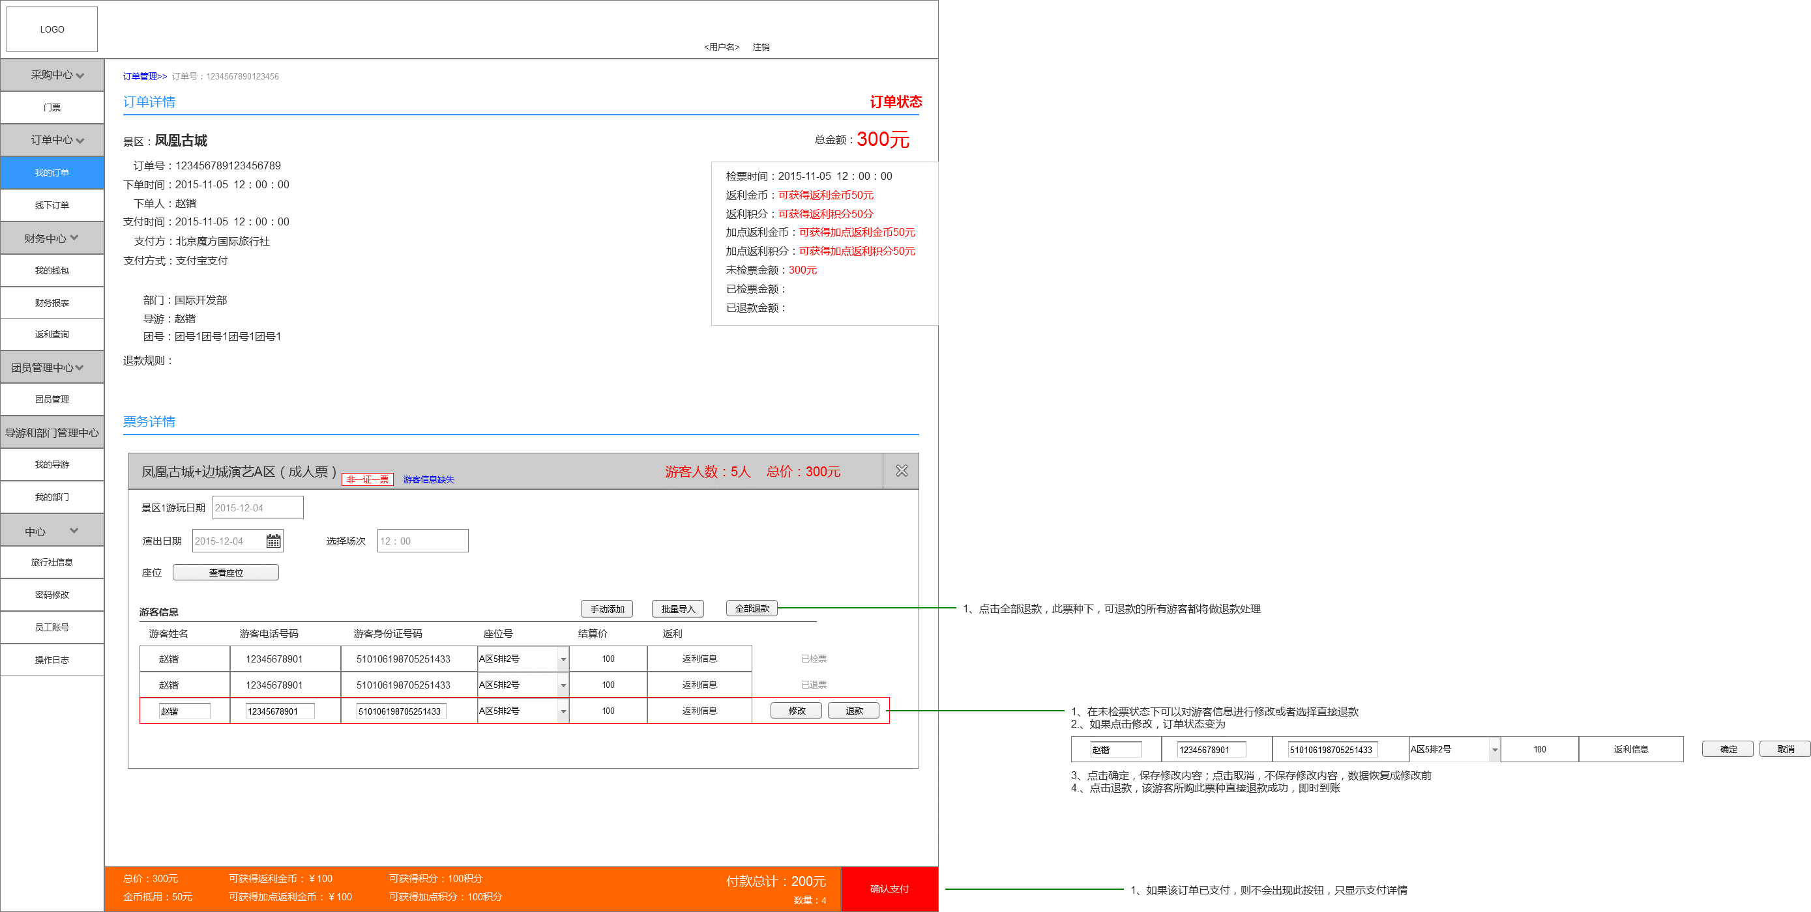

订单

#### 线下订单列表

**用户场景：**

1、用户点击线下订单，进入线下订单列表

**输入\前置条件：**

1、用户必须是登录状态

2、用户必须有权限查看订单

**流程说明：**（用例图/流程图）



**需求描述：**

1、线下订单只有查看权限，不能对订单进行支付、修改游客信息、修改订单等操作

2、其他规则与线上订单一致，在此不做赘述。

#### 线下订单详情

**用户场景：**

1、用户在线下订单列表中点击查看详情，进入到对应订单的详情页

**输入\前置条件：**

1、用户必须是登录状态

2、用户必须有权限查看订单

**流程说明：**（用例图/流程图）



**需求描述：**

1、线下订单只有查看权限，不能对订单进行支付、修改游客信息、修改订单等操作

2、其他规则与线上订单一致，在此不做赘述。

#### 修改游客信息

**用户场景：**

1、用户在线上订单详情中点击修改，进入游客信息编辑状态，方可对未检票、未退票的游客信息进行编辑

**输入\前置条件：**

1、用户必须是登录状态

2、用户必须有权限查看和修改订单

3、游客没有退款，没有检票

**流程说明：**（用例图/流程图）



**需求描述：**

1、订单详情中，对游客的信息修改流程与之前下单中对游客信息的修改流程一致，这里不做赘述

## 第三部分 财务中心

### 产品概述

旅行社自己的账户钱包余额查询，流水查询，报表查询，返利查询

### 产品结构（功能摘要）

|  |  |  |  |
| --- | --- | --- | --- |
| 功能模块 | 主要功能点 | 功能描述 | 优先级 |
| 财务中心 | 展示钱包余额 | 展示旅行社的现金、金币、积分的余额数 | 高 |
| 查询钱包流水 | 查看相应的时间段内，现金、金币、积分的流水 | 高 |
| 查询财务报表 | 记录所有的订单产生的财务信息 | 高 |
| 查询返利收入总表 | 查询一定时间段，产生的返利总收入信息 | 高 |
| 查看返利收入详情 | 查看每个景区每个产品产生的每笔订单返利收入信息 | 高 |

### 流程及状态说明



### 特性说明

#### 钱包余额

**用户场景：**

1、用户点击我的钱包，进入我的钱包，展示钱包下，现金、金币、积分的所有余额

**输入\前置条件：**

1、用户必须是登录状态

2、用户必须有权限查看钱包余额

**流程说明：**（用例图/流程图）



**需求描述：**

1、用户钱包的余额可查询内容包含：

（1）金币（金币不可提现，不可充值，只能从采购返利中获得，金币的余额只展示可用余额，冻结部分不展示，金币无有效期）

（2）积分（积分不可提现，不可充值，只能从采购返利中获得，每个景区的每个产品有自己的积分种类，各积分种类单独计数，有几个种类，余额就展示几个，不得混加，积分有有效期，到期后通过客服线下解决）

页面如下：

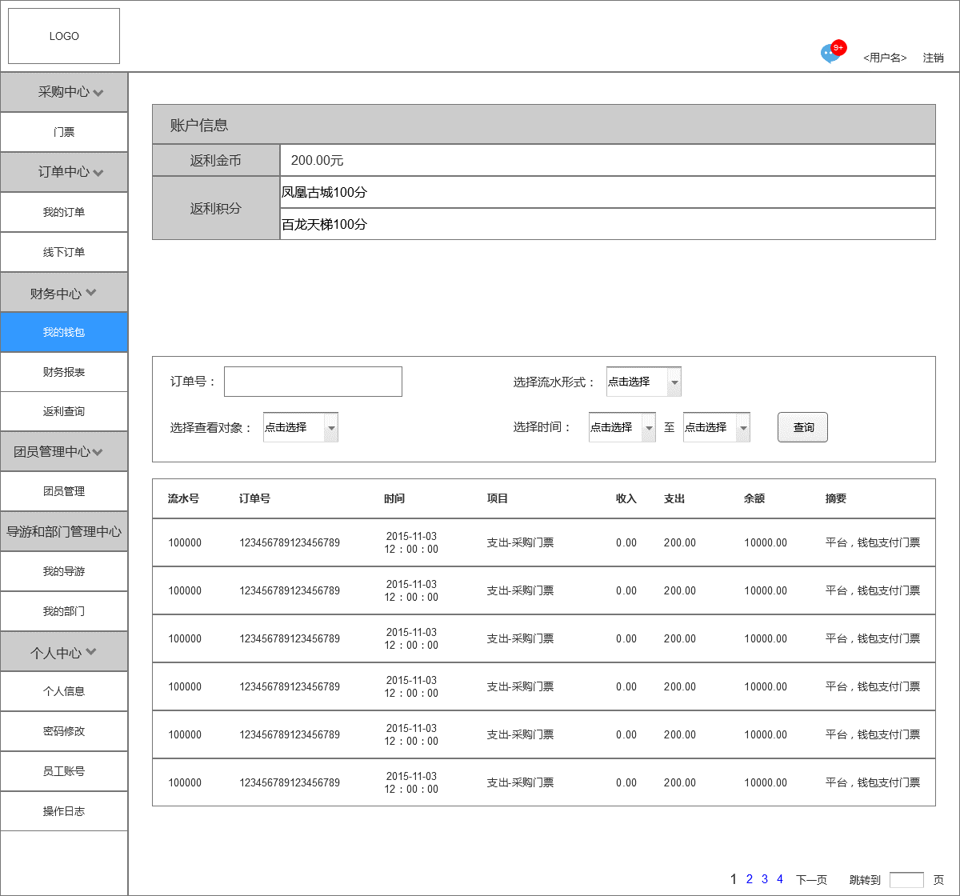

#### 查询钱包流水

**用户场景：**

1、用户点击我的钱包，进入我的钱包，选择需要查询的条件，进行该条件下，现金、金币、积分的流水情况。

**输入\前置条件：**

1、用户必须是登录状态

2、用户必须有权限查看钱包余额

3、用户必须有权限查询钱包流水

**流程说明：**（用例图/流程图）



**需求描述：**

1、可筛选字段为：

|  |  |  |
| --- | --- | --- |
| 字段 | 描述 | 优先级 |
| 订单号 |  | 订单号为第一优先搜索条件，输入后只检索该订单号流水 |
| 流水形式 | 支出、收入，不选全部展示 |  |
| 查看对象 | 金币、现金、积分，不选全部展示 |  |
| 时间段 | 选择后，按照时间倒序排列；不选按照时间倒序全部展示 |  |

2、查询后，以列表形式，按照流水产生的时间顺序倒序排列，列表采用分页显示，一页20条数据，显示字段包含：

|  |  |
| --- | --- |
| 字段 | 规则 |
| 流水号 |  |
| 订单号 | 该条流水对应的订单号 |
| 流水产生时间 |  |
| 项目 | 做什么行为产生的流水 |
| 收入/支出 | 每条流水只可存在一个状态 |
| 余额 | 产生该条流水后，查询对象的剩余额度 |
| 摘要 |  |

页面如下：



#### 查询财务报表

**用户场景：**

1、点击财务报表，进入财务报表页面，输入需要查询的条件，进行查询，最后显示查询结果，点击该结果后的详情按钮，进入订单详情

**输入\前置条件：**

1、用户必须是登录状态

2、用户必须有权限查看财务报表

**流程说明：**（用例图/流程图）



**需求描述：**

1、财务报表的查询字段包括：

|  |  |
| --- | --- |
| 字段 | 规则 |
| 订单号 |  |
| 景区名称 |  |
| 产品名称 |  |
| 部门 |  |
| 导游 |  |
| 下单人 |  |
| 支付人 |  |
| 订单状态 |  |
| 预定时间段 |  |
| 支付时间段 |  |
| 检票时间段 |  |

2、财务报表每条数据需要展示字段：

|  |  |
| --- | --- |
| 字段 | 规则 |
| 订单号 | 订单大数据库 |
| 预定时间 | 下单的时间 |
| 支付时间 | 完成支付的时间 |
| 检票时间 | 已检票的游客中，最后一名检票游客的检票时间 |
| 来源 | 导游、部门、旅行社 |
| 景区名称 | 景区端数据 |
| 产品名称 | 供应端的产品名称 |
| 票型 | 供应端的票型 |
| 数量 | 每个产品的购买数量 |
| 结算价 | 每个产品的结算价，对应景区的建议零售价 |
| 支出现金 | 支付的信息，该订单实际支付金额 |
| 获得现金 | 退款 |
| 支出金币 | 支付的信息，该订单金币抵用金额 |
| 获得金币 | 检票或过期的票中，总共产生的金币 |
| 支出积分 | 支付的信息，实际支付的积分类型的积分数量 |
| 获得积分 | 检票或过期的票中，总共产生的积分 |
| 订单状态 |  |
| 部门 | 在创建订单时选择的部门 |
| 导游 | 在创建订单时选择的导游 |
| 下单人 | 生成的订单时的操作人帐号，如果该字段没有填写，则显示帐号 |
| 支付人 | 完成支付的操作人帐号，如果该字段没有填写，则显示帐号 |
| 总支出现金 | 展示所查条件下的报表的现金支出总和，不受分页影响；初始没有查询条件时，不做展示 |
| 总收入现金 | 展示所查条件下的报表的现金收入总和，不受分页影响；初始没有查询条件时，不做展示 |
| 总支出金币 | 展示所查条件下的报表的金币支出总和，不受分页影响；初始没有查询条件时，不做展示 |
| 总收入金币 | 展示所查条件下的报表的金币收入总和，不受分页影响；初始没有查询条件时，不做展示 |
| 总支出积分 | 展示所查条件下的报表的积分支出总和，不受分页影响；初始没有查询条件时，不做展示 |
| 总收入积分 | 展示所查条件下的报表的积分收入总和，不受分页影响；初始没有查询条件时，不做展示 |

页面展示如下：

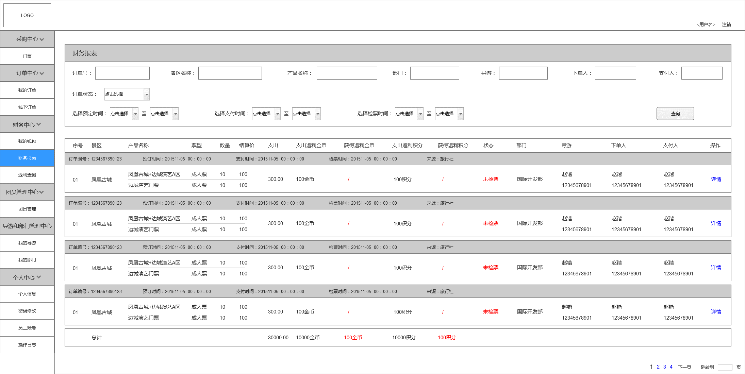

#### 查询返利收入表和详情

**用户场景：**

1、点击返利查询，进入返利收入表页面，该页面展示查询时间内所有景区的采购产品所产生的返利数据，点击查看详情，进入某景区的某产品在查询条件下的订单情况，点击订单详情，进入该订单详情页面

**输入\前置条件：**

1、用户必须是登录状态

2、用户必须有权限查看返利收入

**流程说明：**（用例图/流程图）



**需求描述：**

1、销售返利收入表的查询字段有：

|  |  |
| --- | --- |
| 字段 | 规则 |
| 查询时间段 |  |
| 票型 |  |
| 票品 |  |
| 景区名称 |  |

2、查询的展示结果，按照景区拼音首字母正序顺序排列，不输入条件，为全条件查询，结果分页显示，一页显示20条数据，字段有如下：

|  |  |
| --- | --- |
| 字段 | 规则 |
| 景区 |  |
| 产品 | 票品+票型+演艺区域（演艺独有） |
| 购买单价 | 对应供应端建议零售价 |
| 购买数量 |  |
| 购买金额 | 单价*数量 |
| 获得返利 | 该产品在查询时间内获得的金币、积分 |
| 期初返利余额 | 查询时间段起始时间余额 |
| 当期使用返利 | 查询时间段结束时间使用返利 |
| 当期可用返利 | 查询时间段结束时间返利余额 |
| 当期冻结返利 | 查询时间段结束时间在大平台或者景区冻结的返利余额 |
| 购买数量总计 | 查询时间段内的数量总和，不受分页影响 |
| 购买金额总计 | 查询时间段内的金额总和，不受分页影响 |
| 获得返利总计 | 查询时间段内的获得返利总和，不受分页影响 |
| 期初返利余额总计 | 查询时间段起始时间的所有产品返利余额总和，不受分页影响 |
| 当期使用返利总计 | 查询时间段结束时间的所有产品使用返利总和，不受分页影响 |
| 当期可用返利总计 | 查询时间段结束时间的所有产品可用返利总和，不受分页影响 |
| 当期冻结返利总计 | 查询时间段结束时间的所有产品在大平台或景区冻结的返利总和，不受分页影响 |

3、页面展示如下：

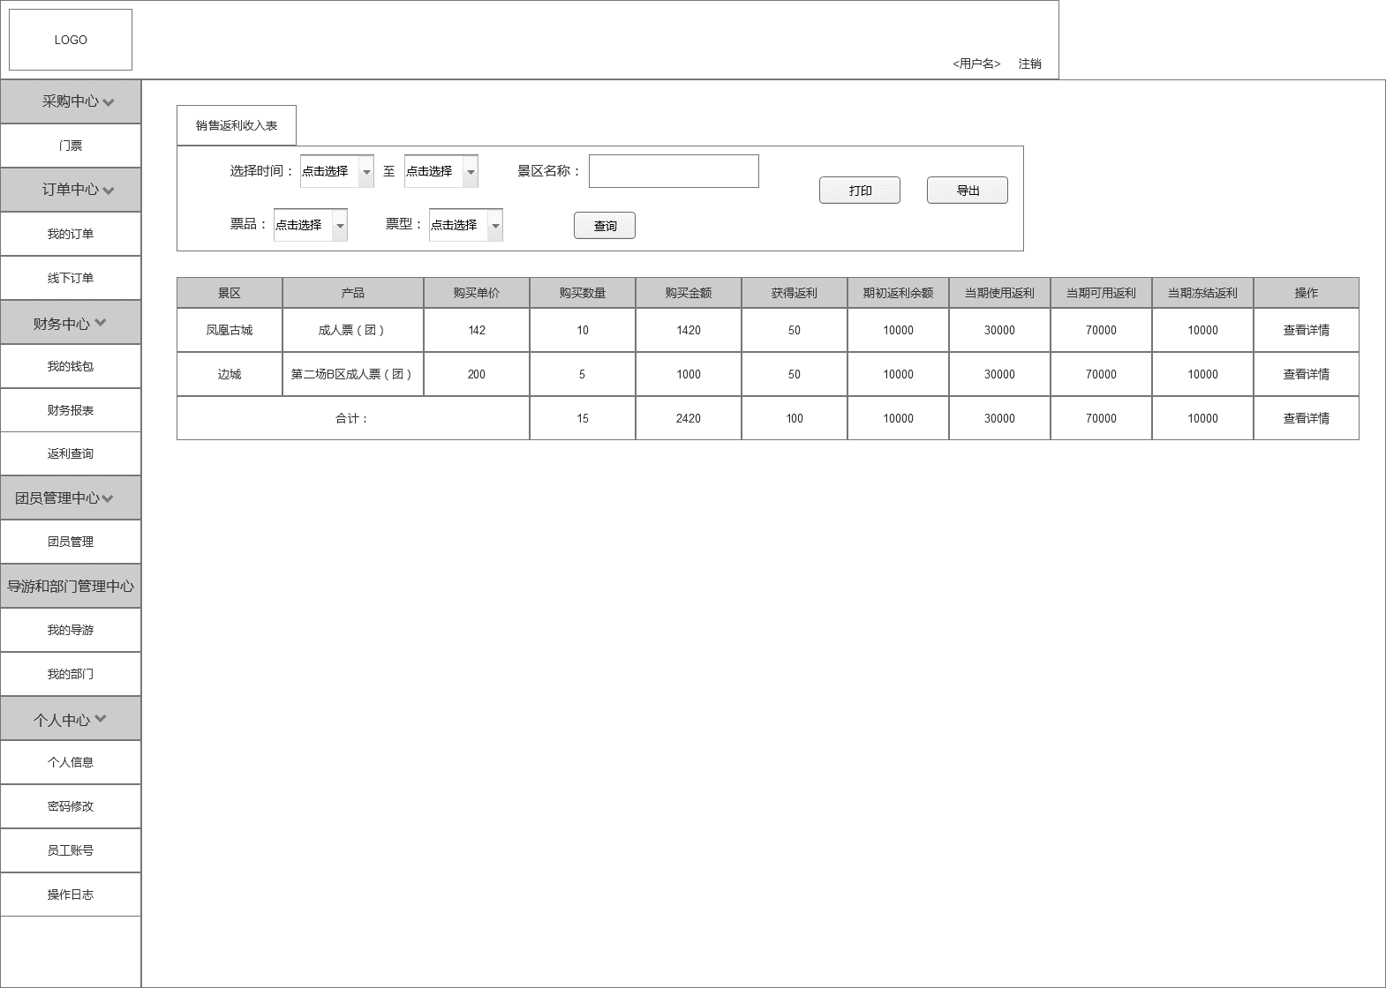

4、点击查看详情，进入某景区某产品在查询时间段内的产生的订单的返利收入情况列表，结果分页显示，一页显示20条数据，点击查看订单，进入订单详情页面，展示字段如下：

|  |  |
| --- | --- |
| 字段 | 规则 |
| 订单号 |  |
| 销售金额 | 该产品在该订单中的现金支付额 |
| 返利金额 | 该产品在该订单中的返利获得数 |
| 合计销售金额 | 查询时间段内所有销售金额之和，不受分页影响 |
| 合计返利金额 | 查询时间段内所有返利金额之和，不受分页影响 |

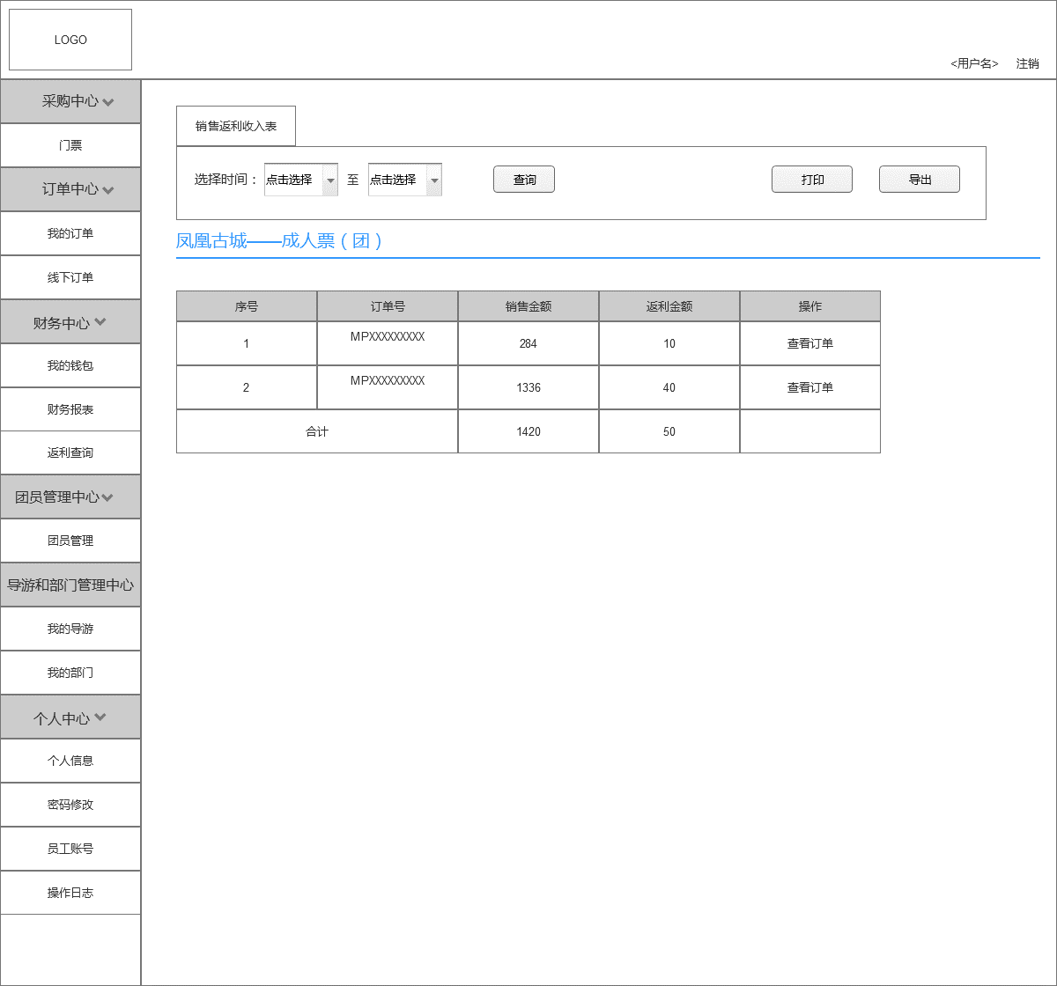

## 第四部分 团员管理中心

### 产品概述

此部分主要用于旅行社或部门对自己的团员进行管理，后期会加入旅游路线产品供应，供应会在后期说明，现在只做团员管理说明，该部分内容会和导游端进行联动，团员信息会互相同步

### 产品结构（功能摘要）

|  |  |  |  |
| --- | --- | --- | --- |
| 功能模块 | 主要功能点 | 功能描述 | 优先级 |
| 团员管理中心 | 查看团列表 | 查看该旅行社所有的团信息列表 | 高 |
| 查看团员 | 查看其中一个团的所有团员信息和导游信息 | 高 |
| 指派导游 | 可以给其中一个团指派一名导游 | 高 |
| 新建团 | 可以新生成一个团 | 高 |
| 添加团员 | 可以给其中一个团添加新的游客 | 高 |
| 删除团员 | 可以删除其中一个团中的游客信息 | 高 |
| 修改团员 | 可以修改其中一个团中的游客信息 | 高 |

### 流程及状态说明



1、团员信息查看状态：此状态只能查看团员信息，没有团员信息编辑、写的权限

2、团员信息编辑状态：该状态可以对团员信息进行修改、删除、添加，一次只能对一条数据进行编辑

### 特性说明

#### 查看团列表和团员详情

**用户场景：**

1、用户点击团员管理，进入团列表页面，用户可在此页面进行查看、指派导游、新建团、添加团员、修改团员信息等操作

**输入\前置条件：**

1、用户必须是登录状态

2、用户必须有权限查看团员管理

**流程说明：**（用例图/流程图）



**需求描述：**

1. 团列表具有查询功能，查询字段有以下：

|  |  |
| --- | --- |
| 字段 | 规则 |
| 团号 | 拼音、简拼、汉字，手动输入 |
| 导游姓名 | 拼音、简拼、汉字，手动输入 |
| 导游身份证号 | 数字，手动输入 |
| 导游证号 | 完整导游证号，手动输入 |
| 导游联系电话 | 数字，手动输入 |
| 团队人数 | 1、一期：手动输入需要查询的团队人数  2、二期：根据一期旅行社大致的一个团的人范围区间，制定一个人数范围段，供用户下拉选择 |
| 时间段 |  |

2、团列表按照创建时间顺序倒序排列，所有数据采用分页展示，每页20条数据，展示字段有以下：

|  |  |
| --- | --- |
| 字段 | 规则 |
| 团号 |  |
| 导游姓名 |  |
| 导游身份证号 |  |
| 导游证号 |  |
| 导游联系电话 |  |
| 团队人数 |  |
| 创建时间 |  |

页面如下：

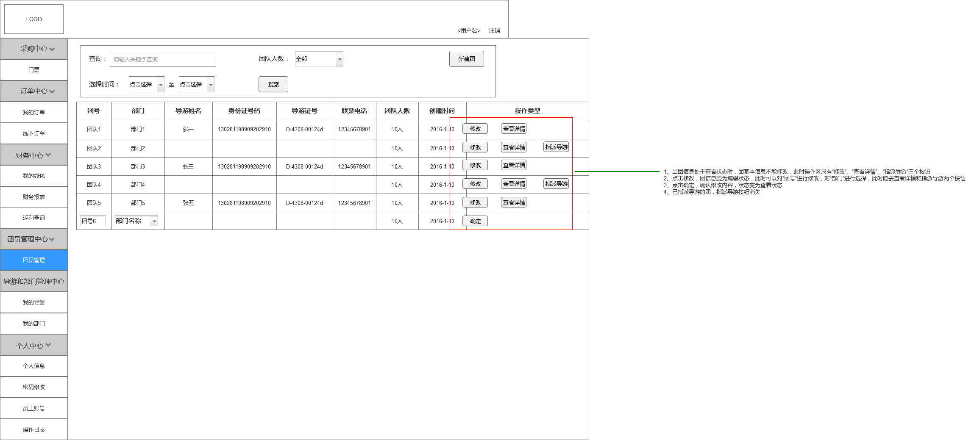

4、在上述页面点击查看详情，进入团详情页面，页面如下：

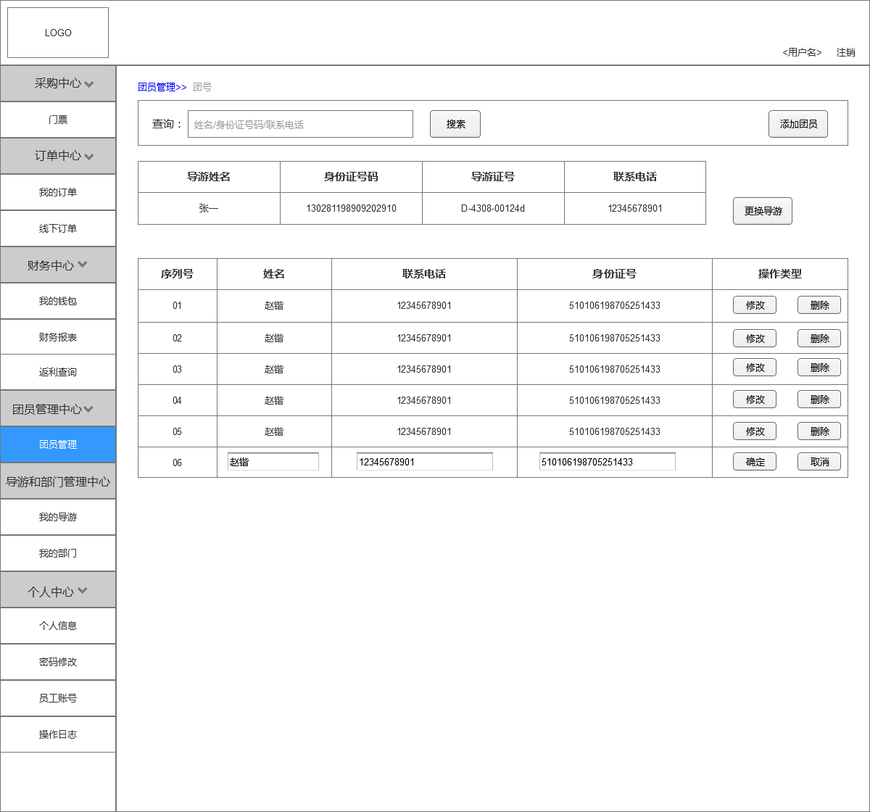

5、该页面主要展示某团里，指派导游信息和团员信息，主要字段如下：

|  |  |
| --- | --- |
| 字段 | 规则 |
| 导游姓名 | 可无 |
| 导游身份证号 | 可无 |
| 导游证号 | 可无 |
| 导游联系电话 | 可无 |
| 团员姓名 |  |
| 团员联系电话 |  |
| 团员身份证号 |  |

6、用户可根据任意字段的任意关键字对团员进行查询，关键字可为拼音、简拼、数字、汉字

#### 编辑团信息和团员资料

**用户场景：**

1、用户点击团员管理，进入团列表页面，用户可在此页面进行查看、指派导游、新建团、添加团员、修改团员信息等操作，

**输入\前置条件：**

1、用户必须是登录状态

2、用户必须有权限查看团员管理

3、用户必须有权限修改团信息

**流程说明：**（用例图/流程图）



**需求描述：**

1、编辑团信息和团员信息有以下几个行为：

|  |  |
| --- | --- |
| 行为动作 | 规则 |
| 新建团 |  |
| 指派导游 |  |
| 更换导游 |  |
| 添加团员 |  |
| 修改团员信息 |  |
| 删除团员 |  |

2、新建团：

（1）在团列表页面，点击新建团，系统弹出弹窗，如下图，

（2）完成填写后，点击确定，保存填写内容，并生成一条新的团数据，并排在团列表的第一条；

（3）点击取消，系统不保存填入信息，弹窗消失，回到列表页面

（4）用户需要填入字段包括：

|  |  |  |
| --- | --- | --- |
| 字段 | 规则 | 系统提示 |
| 团号 | 必填，团号规则由旅行社自行规定 | （1）当输入框失去焦点时，系统做判定是否填写团号，没有填写团号，系统在输入框后提示“未填写团号”  （2）团号不能重复，如果填写团号与现有团号重复，系统在输入框后提示“该团号已存在” |
| 旅行社 | 必填，默认为旅行社自己，并且不能修改 |  |
| 部门 | 选填，下拉选择，选择后展示部门名称 |  |
| 导游姓名 | 选填，下拉选择，选择后展示“导游姓名+手机号” |  |
| 批量导入团员 | 选填，点击后导入excel表，excel表必须按照“姓名——手机号——身份证号”格式填写 | （1）导入成功，系统提示导入成功  （2）导入失败，系统提示导入失败  （3）可多次导入 |

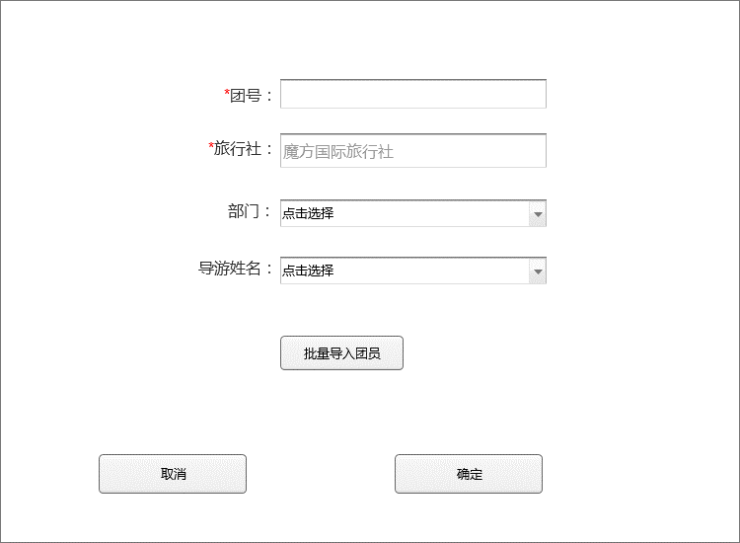

3、指派导游，有两种途径：

（1）在团列表中，没有导游信息的团信息后会有“指派导游按钮”，点击该按钮，进行指派导游，如下图：



（2）点击团列表中没有导游信息的查看详情按钮，进入该团的详情页面，在点击指派导游，进行指派导游动作，如下图：

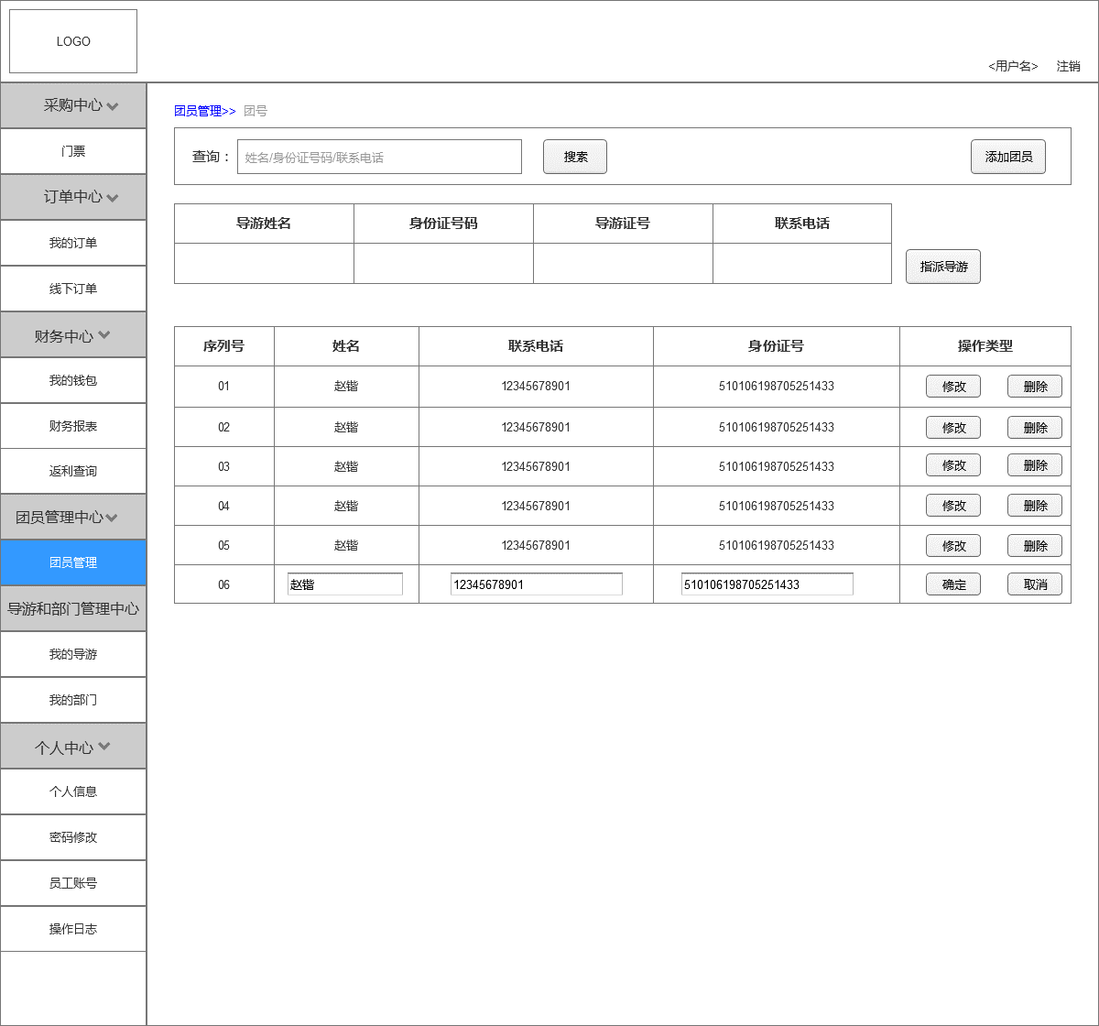

（3）指派导游的弹窗如下：

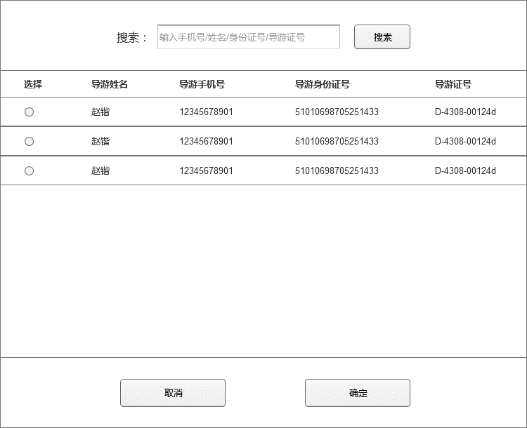

每个团只能指派一名导游，导游为单选；指派导游列表中的导游必须是与旅行社绑定的导游，导游列表做分页展示，每页展示20条数据；可以搜索导游，搜索条件有姓名、手机号、导游证号、身份证号；点击确定，确认所选导游，并录入该团中，点击取消，不确认所选导游，弹窗消失，该导游不录入该团，可重新指派

4、更换导游：

（1）在已指派导游的团详情中，点击“更换导游”，可以更换指派的导游，如下图：



（2）更换导游的选择页面和规则与指派导游一致，需要注意的是，当更换导游时，点击取消按钮，该团之前指派的导游会继续继承，不会被抹去，用户没有选择新导游的情况下，确认按钮无点击效果，只有选择新导游，点击确认，系统才会更换导游信息到最新，其他不做赘述

5、添加团员、修改团员、删除团员：

（1）用户如果需要添加团员，需点击团员详情，进入该团详情页，点击单个添加团员或批量导入团员；批量导入团员是从本地导入excel文件，格式必须满足“姓名——电话——身份证号”格式

（2）点击单个添加团员，一次只能添加一名团员数据，其弹窗如下：

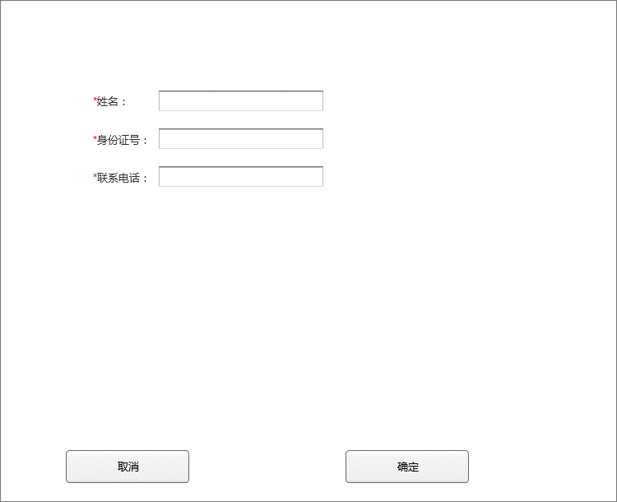

都为必填项，点击确定保存填入信息，并在详情中添加一条团员数据；点击取消，不保存填入信息，不会生成新数据

（3）在一条团员信息后，点击修改按钮，该条数据变为可编辑状态，如下图：



此时，用户可以重新编辑此团员的信息，点击确定，保存修改后数据，此时状态变为查看状态，数据展示为修改后数据；点击取消，不保存编辑后数据，此时状态变为查看状态，数据展示修改前数据

（4）在信息查看状态下，点击删除按钮，系统会提示“是否删除该团员？”点击确定，删除该条数据；点击取消，放弃删除该条数据，查看状态下，团员信息展示如下：



## 第五部分 导游和部门管理中心

### 产品概述

该部分主要用于管理导游或部门，用户可以做新增、绑定、解绑导游或部门等操作

### 产品结构（功能摘要）

|  |  |  |  |
| --- | --- | --- | --- |
| 功能模块 | 主要功能点 | 功能描述 | 优先级 |
| 导游和部门管理中心 | 导游列表 | 展示和该旅行社绑定相关的导游列表 | 高 |
| 绑定导游 | 可以绑定一名平台上已经注册的导游 | 高 |
| 新建导游 | 可以为一名导游新生成一个导游帐号，并默认绑定 | 高 |
| 解除导游绑定 | 可以对现有已绑定的导游解除绑定关系 | 高 |
| 部门列表 | 展示和该旅行社绑定相关的部门列表 | 高 |
| 绑定部门 | 可以绑定一个平台上已经注册的部门 | 高 |
| 新建部门 | 可以为一个部门新生成一个部门帐号，并默认绑定 | 高 |
| 解除部门绑定 | 可以对现有已绑定的部门解除绑定关系 | 高 |

### 流程及状态说明





1、导游和部门管理都存在两个状态：绑定状态和解绑状态

2、绑定状态：指由旅行社发起动作，与导游或部门建立关系的一种状态，该状态下，部门或导游可以通过旅行社购买对应该旅行社政策的团票

3、解绑状态：旅行社发起动作，解除与导游或部门关系的一种状态，该状态下。部门或导游不能通过旅行社购买对应该旅行社政策的团票

### 特性说明

此节将分为导游篇和部门篇两部分进行描述

#### 导游列表

**用户场景：**

1、用户点击我的导游，进入导游管理列表页，在此部分，用户可以做新建导游、绑定导游、解绑导游等操作

**输入\前置条件：**

1、用户必须是登录状态

2、用户必须有权限查看我的导游

3、用户必须有权限管理导游

**流程说明：**（用例图/流程图）



**需求描述：**

导游管理的整体原型如下：

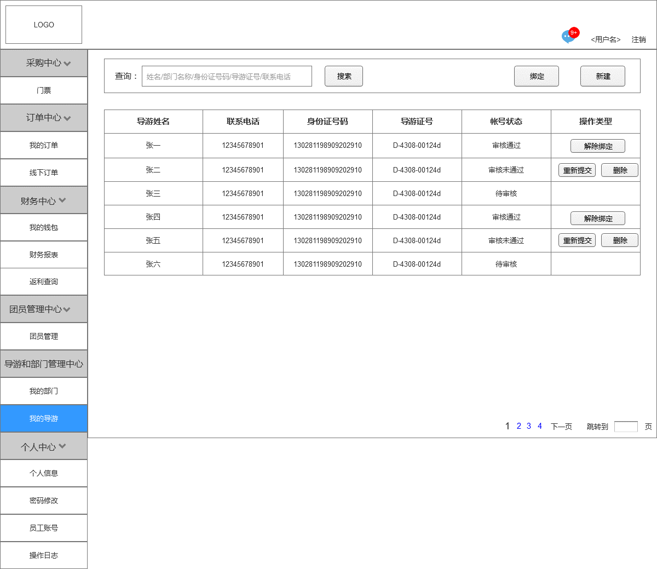

1、新建导游：

（1）用户在导游列表页面，点击新建，创建导游帐号，如下图：

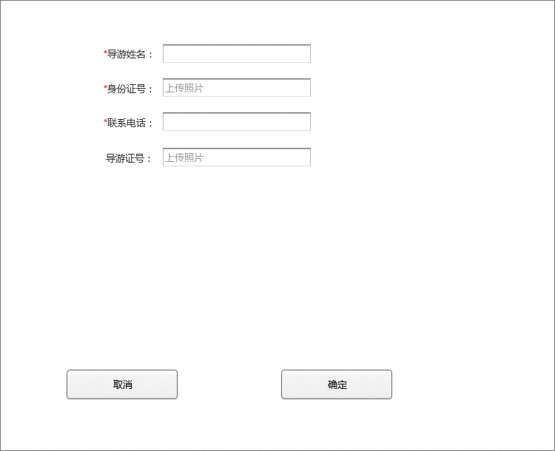

字段及规则如下：

|  |  |
| --- | --- |
| 字段 | 规则 |
| 导游姓名 | 必填，其他规则参考大平台 |
| 导游电话号码 | 必填，其他规则参考大平台，校验该号码是否已被注册，失去焦点校验，如果已被注册，在输入框旁边显示该号码已被注册 |
| 导游身份证号 | 必填，其他规则参考大平台 |
| 导游证号 | 必填，其他规则参考大平台 |

点击确定，提交填入信息到大平台审核，系统提示“您的信息已提交审核，届时会以短信形式通知审核结果，请耐心等待”，导游列表会新增一条待审核数据，如下图；点击取消，关闭弹窗，取消填入信息



（2）如果平台反馈审核未通过，如下图，用户可以点击重新提交，弹出修改信息弹窗，修改填入信息，所有信息都可修改，并再次提交，如下图；也可以点击删除，在列表中清除此条数据，但在数据库中，此条注册数据仍然保留，并标注为未通过审核状态，下次在任何端口再次注册此帐号时，再次提取审核



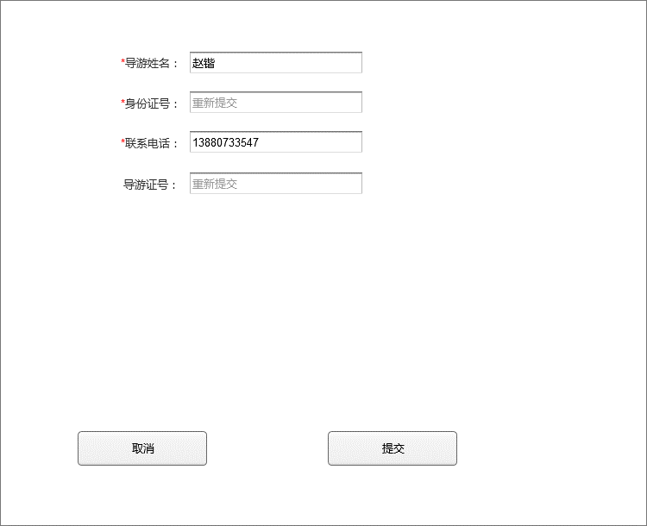

（3）如果审核通过，系统会自动绑定，会出现下图，用户仅可以对此账户进行解除绑定操作



2、绑定导游：

（1）用户在导游列表页面点击绑定按钮，弹出弹窗如下，进行绑定导游操作

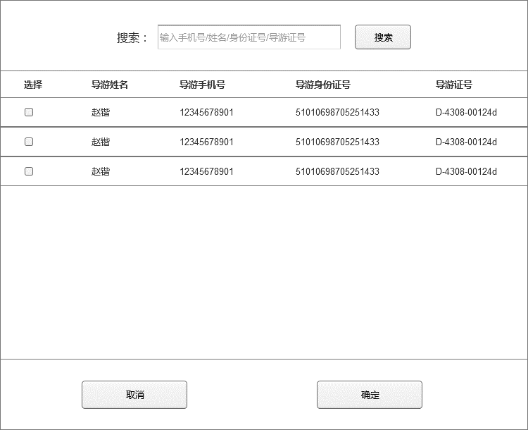

（2）此列表会展示平台所有导游，并以分页方式进行展示，每页20条数据，可以根据导游的信息进行搜索，每次可添加绑定多名导游，点击确定，绑定成功，取消则关闭弹窗，不进行绑定；绑定后，会在导游列表中，展示绑定的导游

3、解除绑定：

（1）用户可以对导游列表中，审核通过的导游帐号进行解绑操作，点击解绑，系统弹出提示“是否确认解除绑定？”，点击确定，解除绑定，导游列表不在显示该数据，点击取消，用户放弃解绑动作。

4、导游列表展示字段：

|  |  |
| --- | --- |
| 字段 | 规则 |
| 导游姓名 |  |
| 导游电话号码 |  |
| 导游身份证号 |  |
| 导游证号 |  |
| 状态 | 待审核、审核通过、审核未通过 |

#### 部门列表

**用户场景：**

1、用户点击我的部门，进入部门管理列表页，在此部分，用户可以做新建部门、绑定部门、解绑部门等操作

**输入\前置条件：**

1、用户必须是登录状态

2、用户必须有权限查看我的部门

3、用户必须有权限管理部门

**流程说明：**（用例图/流程图）



**需求描述：**

部门管理的整体原型如下：

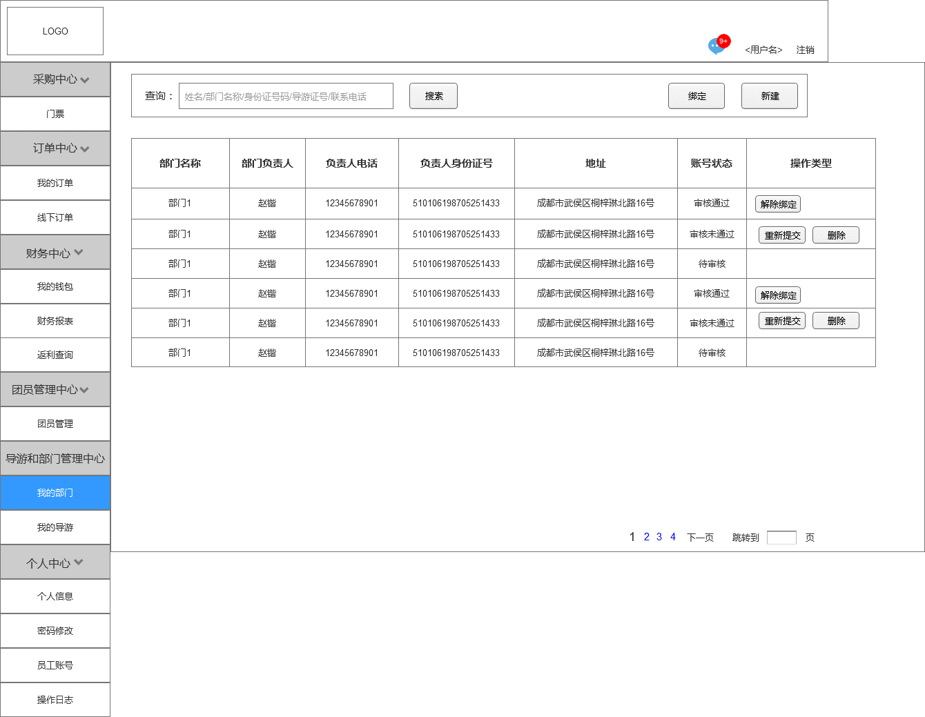

1、部门的所有可操作动作与导游一致，只是换做部门而已，在此不做赘述

2、部门的字段有如下：

|  |  |
| --- | --- |
| 字段 | 规则 |
| 部门名称 | 生成帐号时必填 |
| 部门负责人 | 生成帐号时必填 |
| 负责人电话 | 生成帐号时必填，校验该号码是否已被注册，失去焦点校验，如果已被注册，在输入框旁边显示该号码已被注册 |
| 负责人身份证号码 | 生成帐号时必填 |
| 地址 | 生成帐号时必填 |

## 第六部分 个人中心

### 产品概述

该部分为旅行社管理自己内部员工信息、权限分配、信息修改

### 产品结构（功能摘要）

|  |  |  |  |
| --- | --- | --- | --- |
| 功能模块 | 主要功能点 | 功能描述 | 优先级 |
| 个人管理中心 | 修改个人信息 | 修改该旅行社相关的信息 | 高 |
| 修改密码 | 修改旅行社帐号的密码 | 高 |
| 新建员工子账号 | 为该旅行社新建员工子账号 | 高 |
| 分配子账号权限 | 可以为每一个员工子账号分配对应的权限 | 高 |
| 启用/禁用子账号 | 可以开启或禁用每一个员工子账号 | 高 |
| 操作日志 | 记录所有帐号对系统产生的操作记录 | 高 |

### 流程及状态说明



### 特性说明

#### 个人信息

**用户场景：**

1、用户点击个人信息，查看该旅行社个人的基本信息

**输入\前置条件：**

1、用户必须登录状态

2、用户必须有权限查看旅行社的个人资料

**需求描述：**

1、该页面展示旅行社用户的基本资料，包括如下字段：

|  |  |
| --- | --- |
| 字段 | 规则 |
| 账户名称 | 对应旅行社的全称（不可修改） |
| 发票地址 | 对应旅行社的具体地址（不可修改） |
| 手机号 | 对应旅行社注册手机号（不可修改） |
| 电子邮箱 | 不可修改 |

2、原型如下：

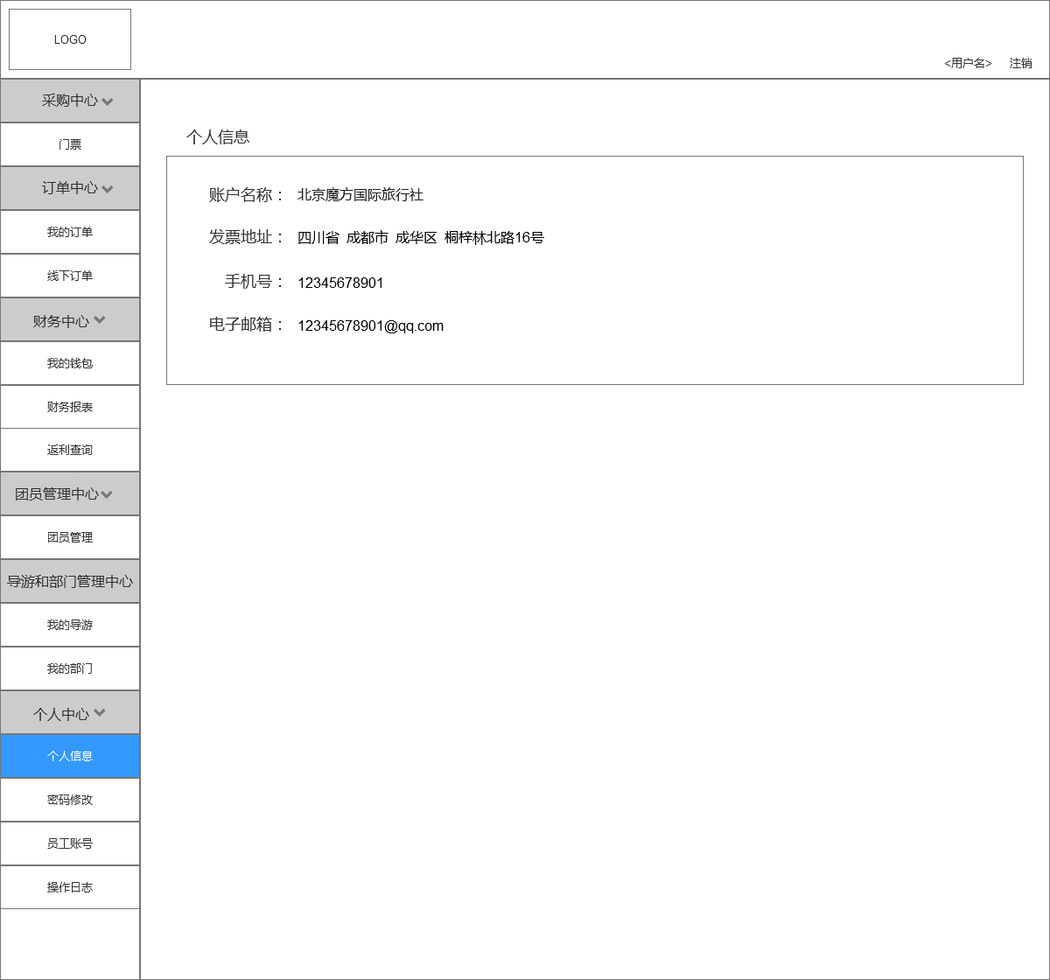

#### 修改密码

**用户场景：**

1、用户点击密码修改，正确输入原始密码，并输入两次新密码，方可修改密码

**输入\前置条件：**

1、用户必须是登录状态

2、用户必须有权限修改密码

3、用户必须正确输入原始密码，并且正确输入新密码两次

**流程说明：**（用例图/流程图）



**需求描述：**

1、需要输入的字段有：

|  |  |
| --- | --- |
| 字段 | 规则 |
| 旧密码 | 必须与原始密码一致 |
| 新密码 | 必须按照大平台规范格式填写 |
| 确认密码 | 必须按照大平台规范格式填写，并且与之前填写的新密码一致 |

2、点击确定按键，系统进行判断，判断是否修改成功的条件如下：

（1）原始密码是否输入正确

（2）新密码是否按照官方给出的格式进行填写（官方格式与大平台一致，请参见大平台）

（3）两次输入新密码是否一致

（4）以上条件必须全部满足

3、修改成功会弹出提示；如果修改未成功，会弹出提示哪部分填写错误

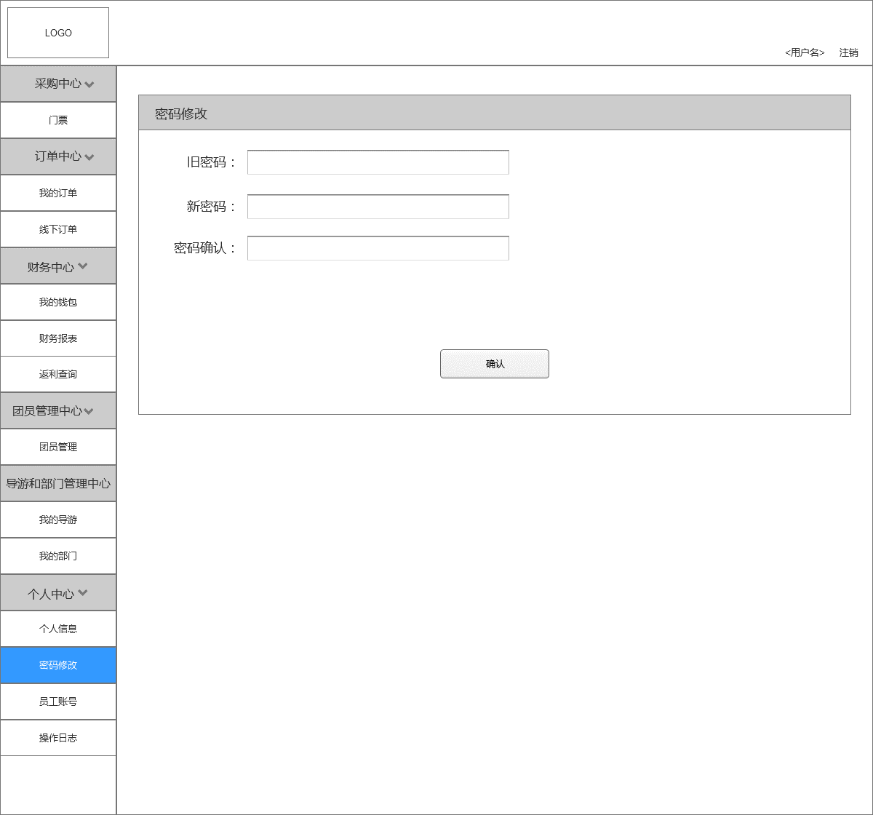

#### 员工帐号

**用户场景：**

1、用户点击员工帐号，用户可对员工帐号进行帐号启用/禁用操作、新建员工、权限分配、密码重置、修改员工信息等操作

**输入\前置条件：**

1、用户必须是登录状态

2、用户必须有管理员工的权限

**流程说明：**（用例图/流程图）



**需求描述：**

1、新增员工需要填写的字段有：

|  |  |
| --- | --- |
| 字段 | 规则 |
| 姓名 | 最多不得超过5个汉字 |
| 手机号 | 登录手机号，确认后不得修改，校验该号码是否已被注册，失去焦点校验，如果已被注册，在输入框旁边显示该号码已被注册 |
| 密码 | 与大平台规范一致 |
| 确认密码 | 与大平台规范一致，并且与之前输入一致 |

原型如下：

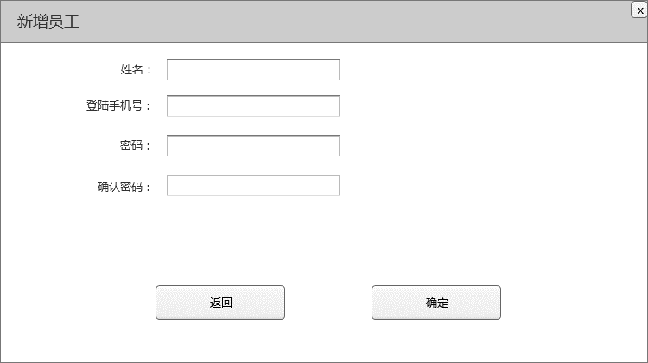

2、新建的员工没有任何权限，需要设置，并默认为启用状态；员工的启用/禁用都需要用户手动设置，启用/禁用按钮不需要二次确认，点击即可转变。

3、启用/禁用的员工帐号都可重置密码，点击返回，取消重置密码，保持原密码，点击确定，密码修改成功，并该员工在下次登录时，必须用新密码登录

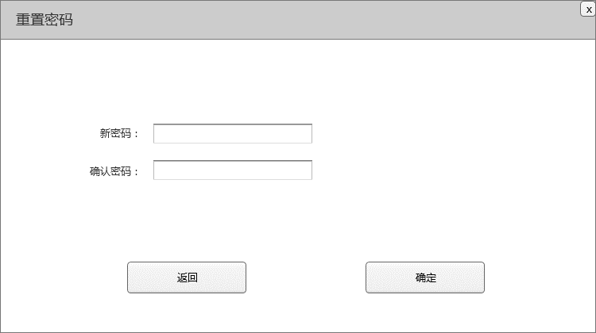

4、修改员工姓名：

（1）员工的在修改前的初始状态如下：



（2）点击修改，员工列表变成编辑状态，如下状态：



（3）完成修改后，点击确定，员工列表变为查看状态：



（4）员工修改完毕

（5）当用户分别点击多条数据的修改按钮时，被点击员工列表都变为编辑状态，分别点击确认后，系统保存修改后数据，员工列表状态变为查看状态。如果用户在编辑状态下点击刷新页面，刷新后，列表恢复为查看状态，数据不做修改。

5、权限分配包括如下权限：

|  |  |  |
| --- | --- | --- |
| 模块 | 菜单 | 权限（功能） |
| 采购 | 门票 | 购买团票 |
| 门票 | 购买积分票 |
| 门票 | 使用金币 |
| 订单 | 我的订单 | 线上订单查询 |
| 线下订单 | 线下订单查询 |
| 我的订单 | 修改订单 |
| 财务中心 | 我的钱包 | 我的钱包 |
| 我的钱包 | 钱包明细 |
| 财务报表 | 财务报表 |
| 返利查询 | 返利查询 |
| 团员管理 | 团员管理 | 团员管理 |
| 团员管理 | 建团 |
| 团员管理 | 查询团 |
| 团员管理 | 指派导游、更换导游 |
| 团员管理 | 添加游客 |
| 团员管理 | 修改游客 |
| 团员管理 | 删除游客 |
| 部门和导游管理 | 我的部门 | 绑定部门 |
| 我的导游 | 绑定导游 |
| 我的部门 | 新建部门 |
| 我的导游 | 新建导游 |
| 我的部门 | 解绑部门 |
| 我的导游 | 解绑导游 |
| 个人中心 | 密码修改 | 密码修改 |
| 员工帐号 | 员工帐号管理 |
| 操作日志 | 查看日志 |

6、员工列表的原型如下：

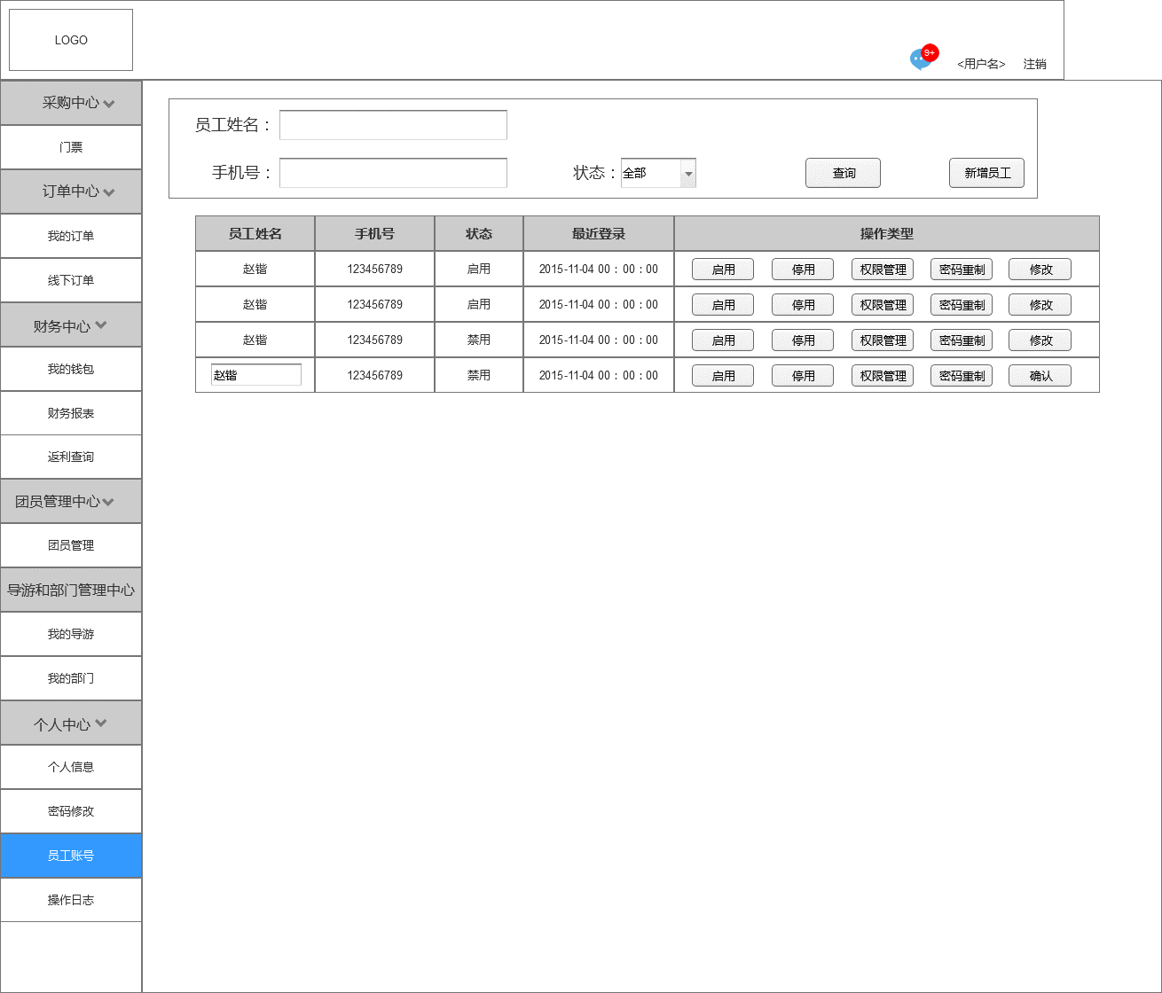

员工查询为模糊查询，考虑到性能问题，暂不实现全模糊查询。

#### 操作日志

**用户场景：**

1、用户点击操作日志，方可进行操作日志的查看

**输入\前置条件：**

1、用户必须是登录状态

2、用户必须有权限查看操作日志

**流程说明：**（用例图/流程图）



**需求描述：**

1、点击查看日志，进入该页面，默认按照时间倒序展示所有的操作，展示需要分页，每页20条数据，需要记录的字段有：

|  |  |
| --- | --- |
| 字段 | 规则 |
| 操作员工 | 进行操作的账号员工姓名 |
| 手机号 | 账号的登录手机号 |
| 操作内容 | 只记录基本操作，例如“XX登录了系统” |
| 操作时间 | 精确到“年、月、日、时、分、秒”，记录系统时间 |
| 登录IP | 记录任何帐号登录的IP地址 |

2、日志信息可以根据一些字段信息进行筛选查找，具体字段如下：

|  |  |
| --- | --- |
| 字段 | 规则 |
| 操作员工 | 进行操作的账号员工姓名 |
| 手机号 | 账号的登录手机号 |
| 操作时间 | 选择系统时间的控件必须包含选择“年、月、日、时、分” |
| 登录IP | 记录任何帐号登录的IP地址 |

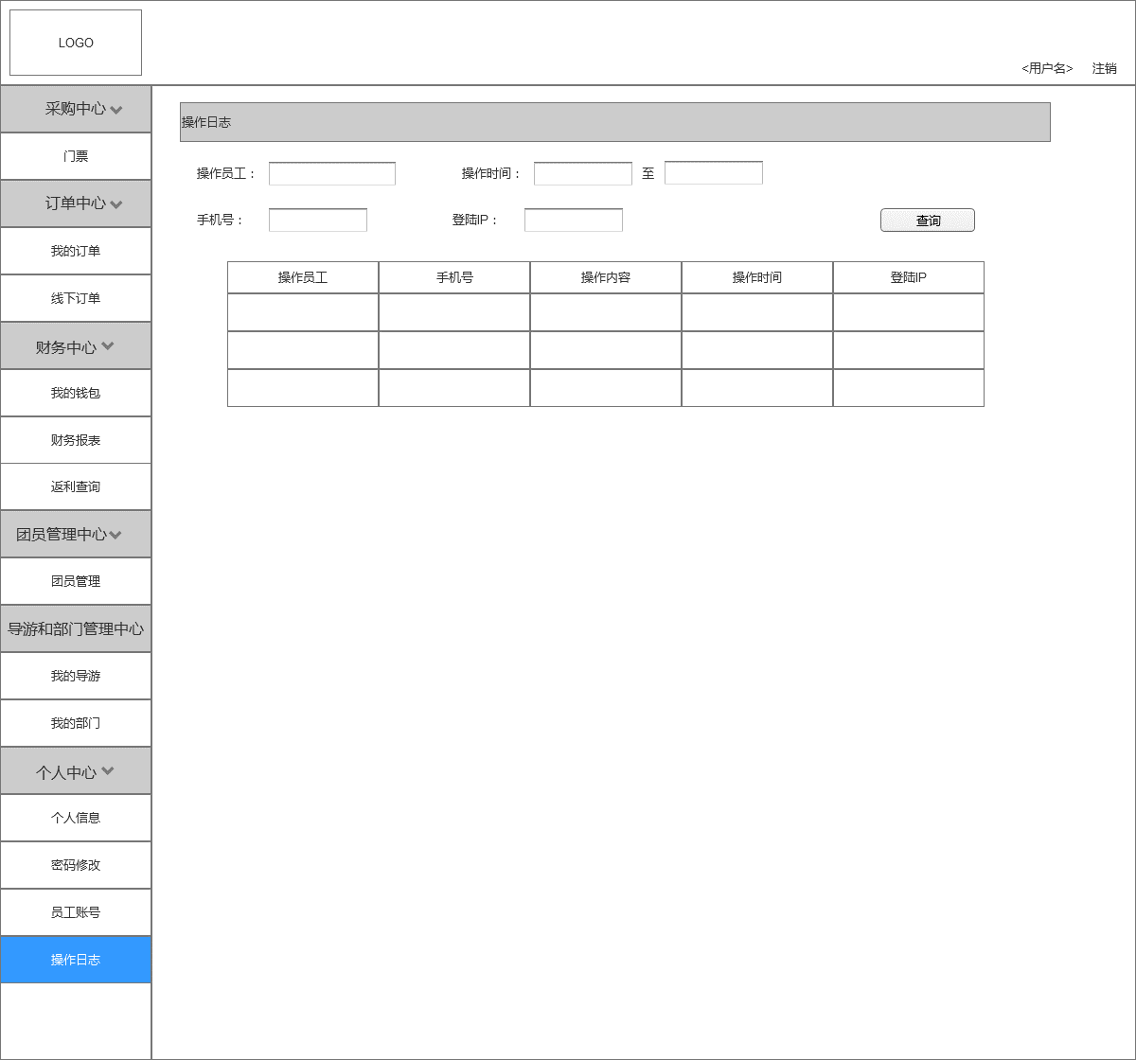

## 第七部分 消息中心

### 产品概述

该部分为旅行社PC端推送消息查看中心，可以查看消息并跳转到具体详情

### 产品结构（功能摘要）

|  |  |  |  |
| --- | --- | --- | --- |
| 功能模块 | 主要功能点 | 功能描述 | 优先级 |
| 消息中心 | 快捷查看消息 | 在原浏览页面弹窗显示新消息 | 高 |
| 查看详细的消息列表 | 完全进入消息中心，查看所有的消息列表 | 高 |
| 查看消息详情 | 点击查看详情进入对应的模块详情 | 高 |
| 未读消息提示 | 此为被动提示，即在消息按钮右上角标记未读消息数 | 高 |

### 流程及状态说明



### 特性说明

#### 消息

**用户场景：**

1、用户在任何页面点击消息按钮，都可以进行消息的相关操作

**输入\前置条件：**

1、用户必须登录状态

2、在权限上，用户只能看到自己被分配到的权限内的相关模块的消息，权限外的消息不会被推送到

**需求描述：**

1、消息是一个独立的模块，可以从任何页面进行点击进入

2、当用户点击消息按钮时，会弹出快捷窗口展示新推送过来的消息，如果没有新消息，则显示“无新消息”，点击“查看更多消息”进入消息模块的消息详细列表，在详细列表则会展示所有的消息。

3、消息详细列表会分为未读消息、已读消息、全部消息三个部分，点击后分别展示对应部分；消息快捷弹窗则分为系统消息、新订单消息两部分

|  |  |  |
| --- | --- | --- |
| 模块 | 可查看的消息 | 描述 |
| 消息快捷窗口 | 系统消息 | 1、无消息时，显示无新消息  2、有推送消息时，显示该条消息内容，内容全部展示  3、当用户点击一条消息中的“查看详情”，则该条消息不会再在快捷窗口显示 |
| 新订单消息 | 1、无消息时，显示无新消息  2、有推送消息时，显示该条消息内容，内容全部展示  3、当用户点击一条消息中的“查看详情”，则该条消息不会再在快捷窗口显示 |
| 消息详细列表 | 未读消息 | 1、分页展示所有未读消息，每页20条数据  2、点击查看详情进入对应的详情页 |
| 已读消息 | 1、分页展示所有已读消息，每页20条数据  2、点击查看详情进入对应的详情页 |
| 全部消息 | 1、分页展示所有消息，每页20条数据  2、点击查看详情进入对应的详情页 |

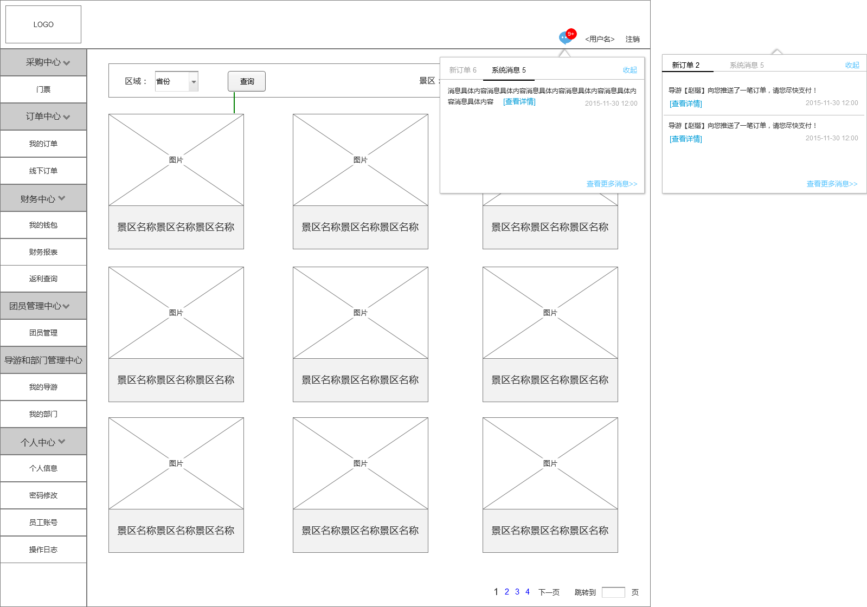

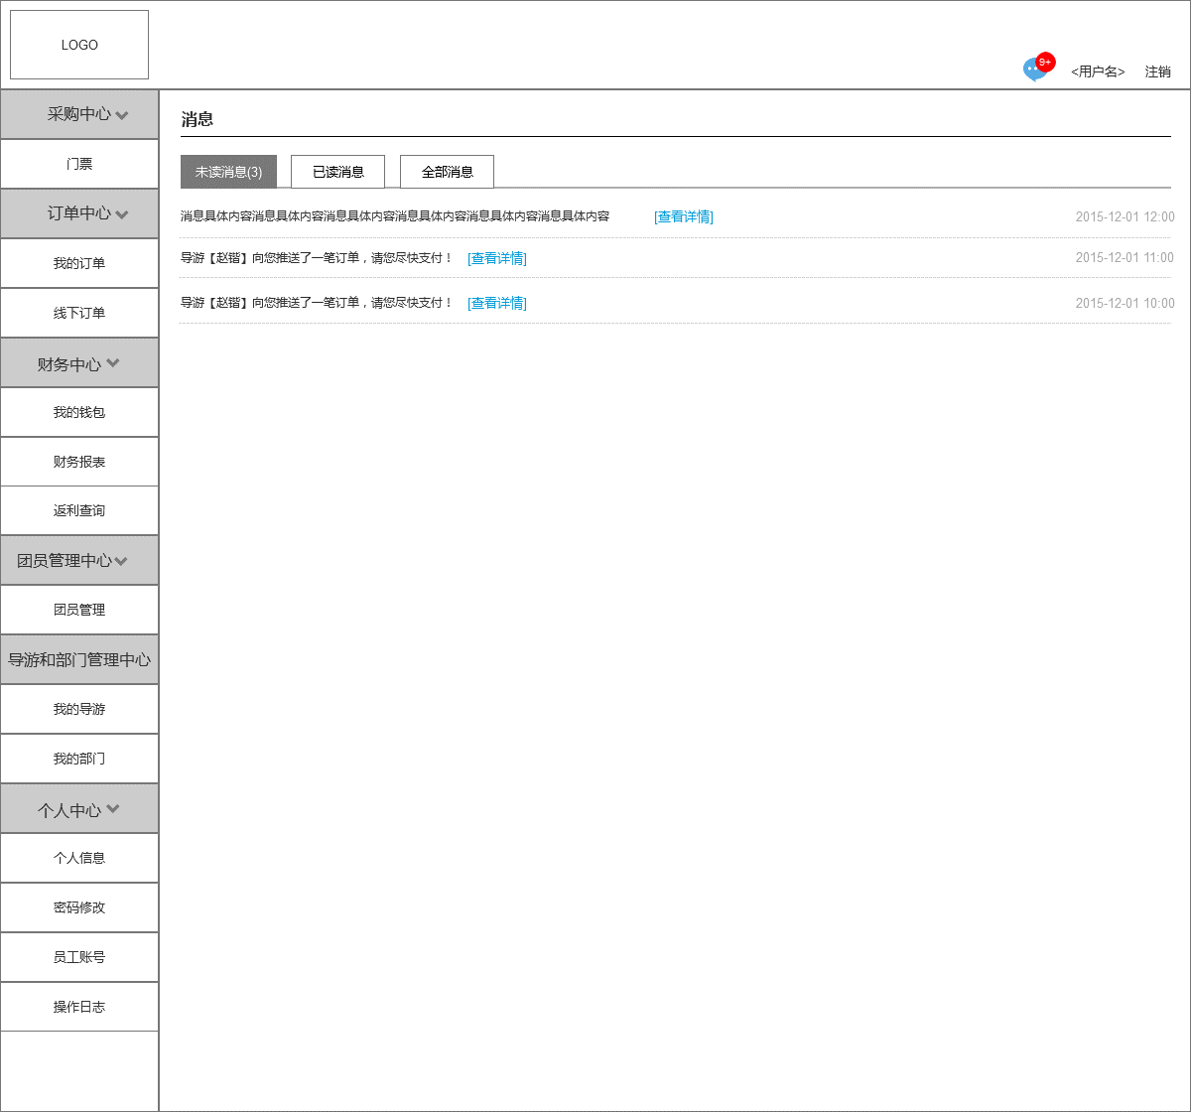

# 相关文档

Excel表模版：

|  |  |  |  |
| --- | --- | --- | --- |
| **旅行团员名单** | | | |
| **团号：XXXXX 团期：XX年XX月XX号** | | | **合计团员：XX人** |
| 序列号 | 游客姓名 | 游客电话号码 | 游客身份证号码 |
| 1 | 张三 | 12345678901 | 123456789123456 |
|  |  |  |  |
|  |  |  |  |
|  |  |  |  |
|  |  |  |  |
|  |  |  |  |
|  |  |  |  |
|  |  |  |  |
|  |  |  |  |
|  |  |  |  |
|  |  |  |  |
|  |  |  |  |
|  |  |  |  |
|  |  |  |  |



参考文件：旅行团团员管理模版（初版）.xlsx